深圳传音控股有限公司
主板维修手册V1.0
文件类型 | 文件名称 | 手机维修通用操作指导书（NPI）
作  业  规  范  类 | 版 本 | V1.0
 | 文件编码 | TR-Repair
 | 拟 制 人 | 龙俊桥
 | 审 核 人 | 吴晓虎
 | 批 准 人 | 李备
履  历  表 | 修订日期 | 文件版本 | 修订内容 | 修订人 | 审核人
 | 2025.04.30 | V1.0 | 初版发行 | 龙俊桥 | 吴晓虎

文档使用说明
此文档用于指导传音控股公司授权指定外协加工厂对传音控股公司产品进行维修服务，并且内容为保密信息。虽然我们尽可能地确保此文档的准确性，但仍可能有错误与不足之处。 如果你有发现任何错误或有任何的建议，请及时与我们联系。

目 录
第1章 产品简介 3
1.1 产品外观结构图 3
1.2 产品特性简介 4
第2章 主板元器件位置图 6
2.1 主板元器件位置标示图 6
2.2 副板元器件位置标示图 7
第3章 手机原理及故障分析 8
3.1 手机原理框图及简介 8
3.2 基带单元 9
3.2.1 开机电源管理电路 10
3.2.2 充电管理电路 133
3.2.3 时钟电路 15
3.2.4 Memory电路 16
3.3 射频单元 17
3.3.1接收通道 17
3.3.2发射通道： 19
3.3.3 GPS通道： 191
3.3.4 WiFi通道： 21
3.4 外围电路 22
3.4.1 显示 22
3.4.2 触摸屏 23
3.4.3前置摄像头 25
3.4.4 后置摄像头 29
3.4.5 重力传感器 29
3.4.6 电子指南针 31
3.4.7光距感传感器 34
3.4.8 按键 33
3.4.9 马达 346
3.4.10 受话器 37
3.4.11 送话器 38
3.4.12扬声器 41
3.4.13 耳机 40
3.4.14 SIM卡 41
3.4.15 USB接口 43
3.4.16 BT 45
3.4.17 FM 48
3.4.18 NFC 49
3.4.19 指纹 51

第1章 产品简介

1.1产品外观结构图
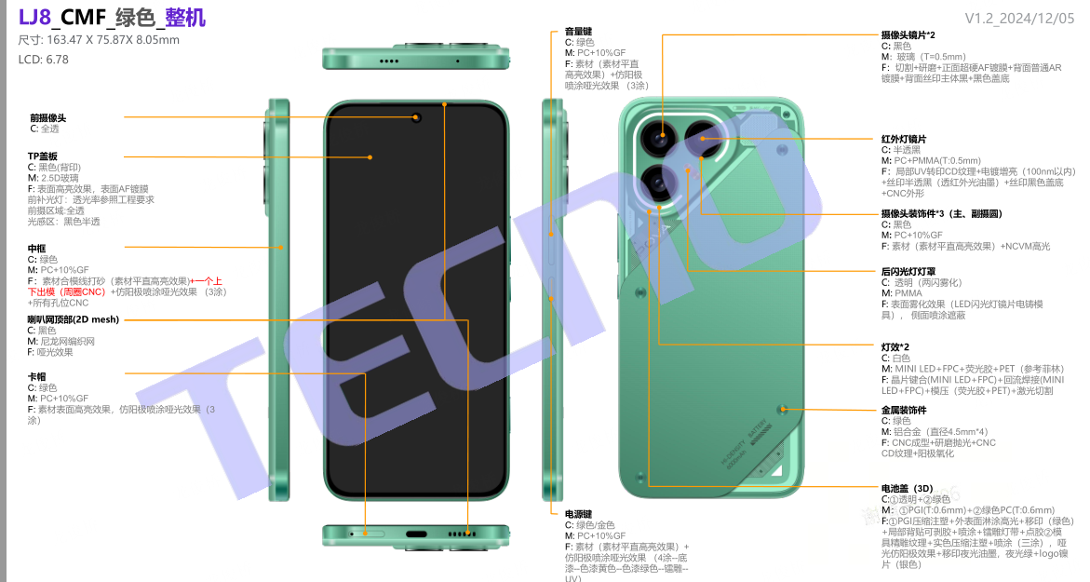

1.2 产品特性简介

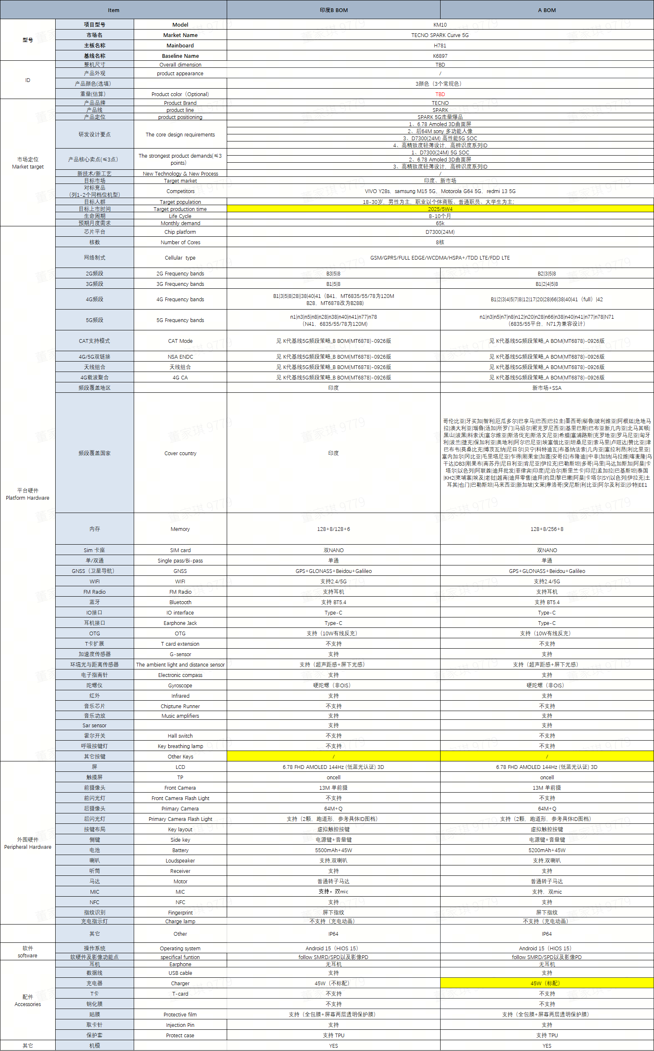

第2章 主板元器件位置图
2.1主板元器件位置标示图

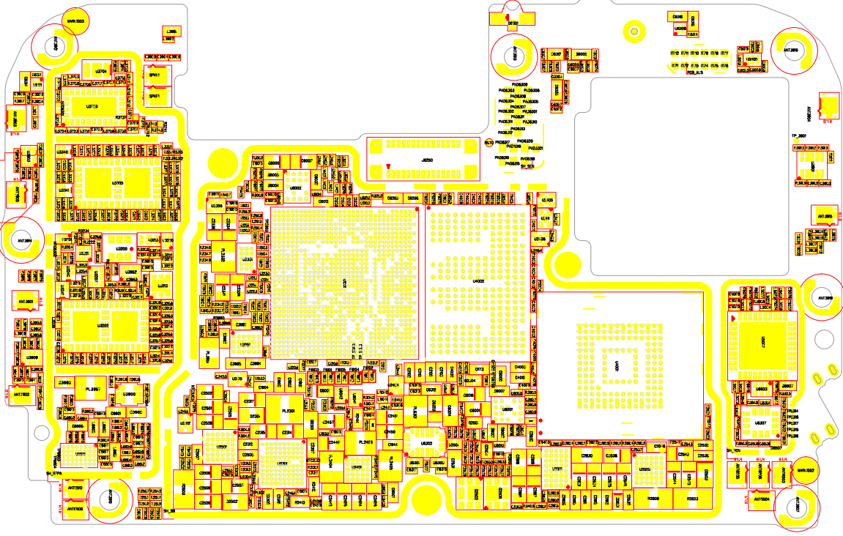

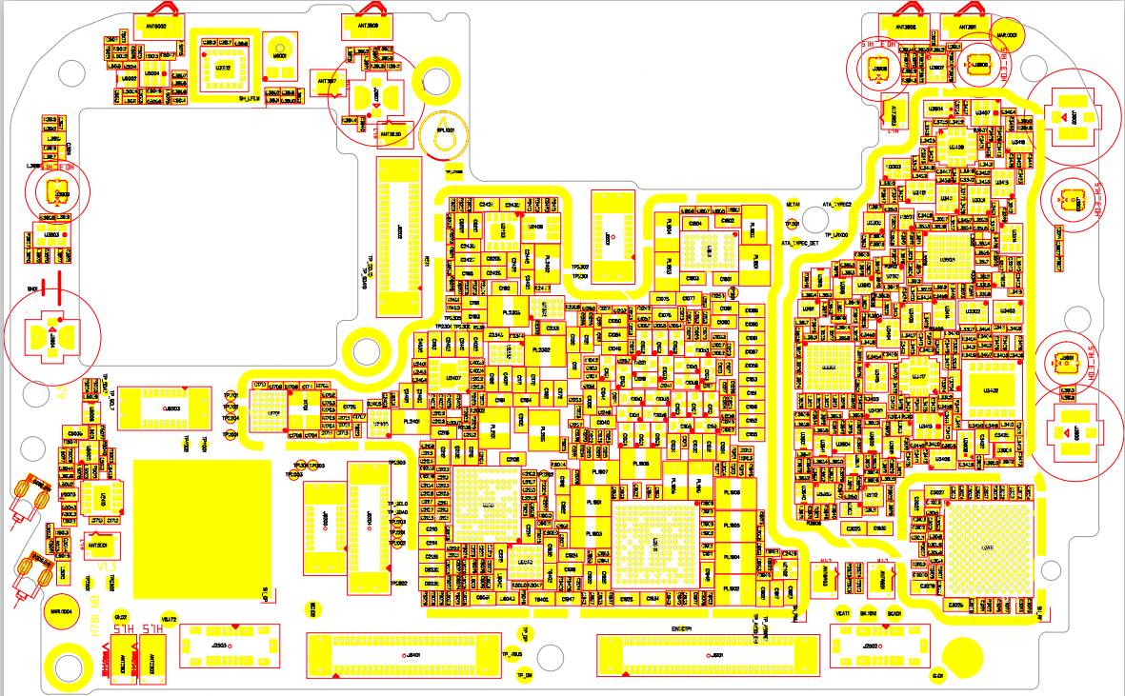

2.2 副板元器件位置标示图
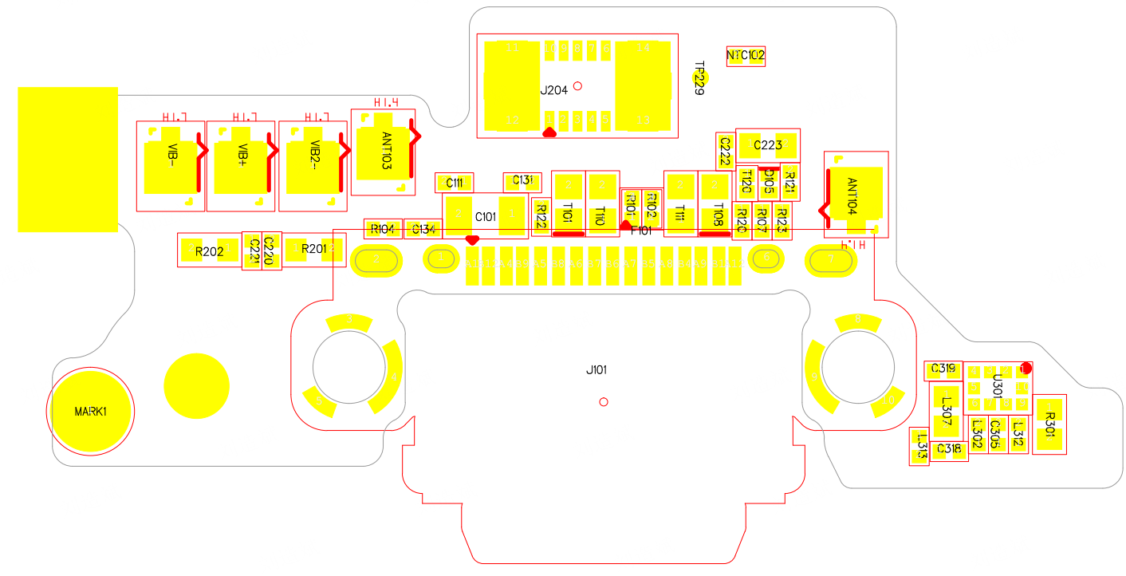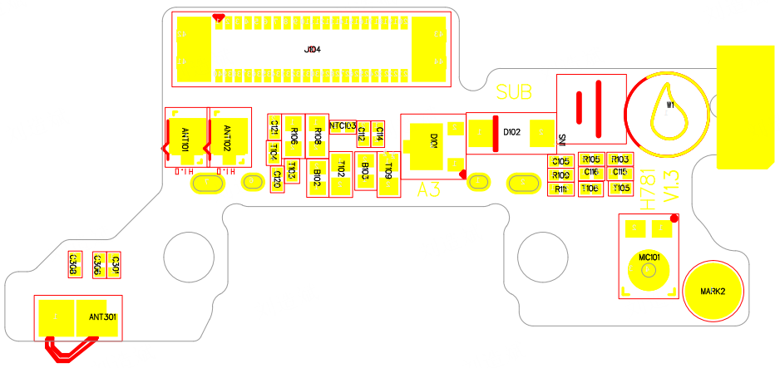

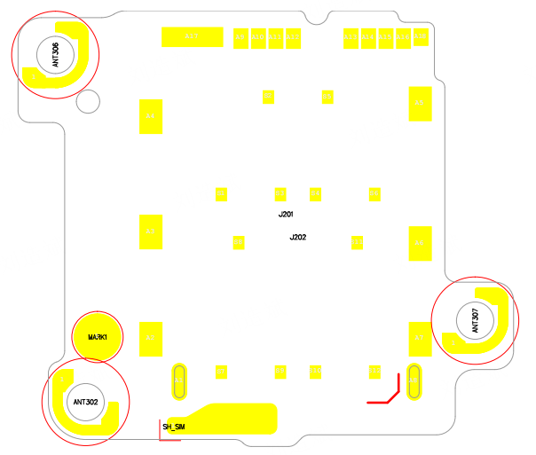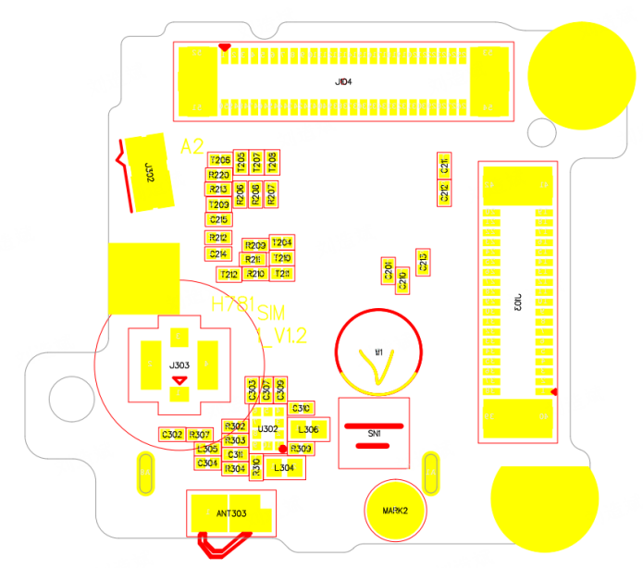

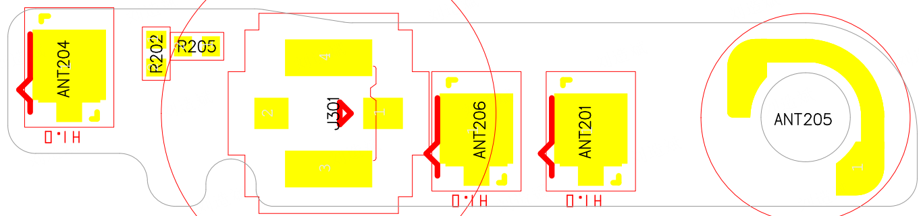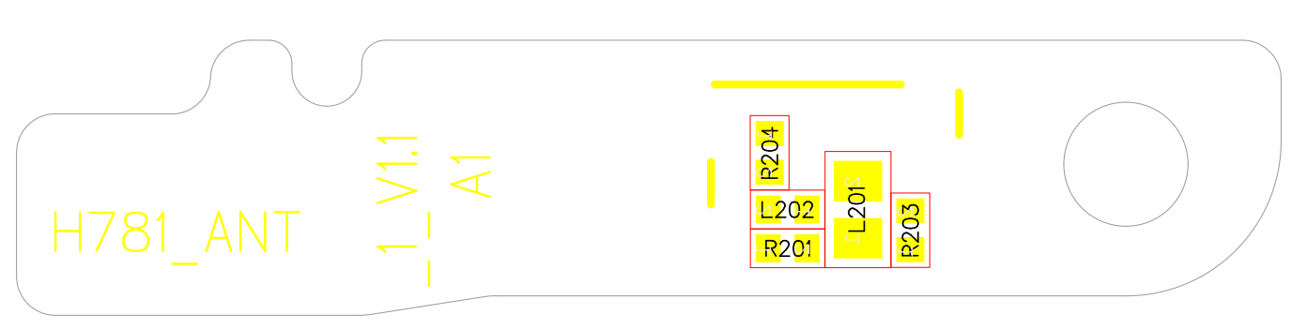

第3章 手机原理及故障分析
在按照下面指导的操作维修前，先对主板或整机进行复测确认保证排除环境因素，同时恢复出厂设置或更新软件排除设置与软件异常导致。

3.1 手机原理框图及简介
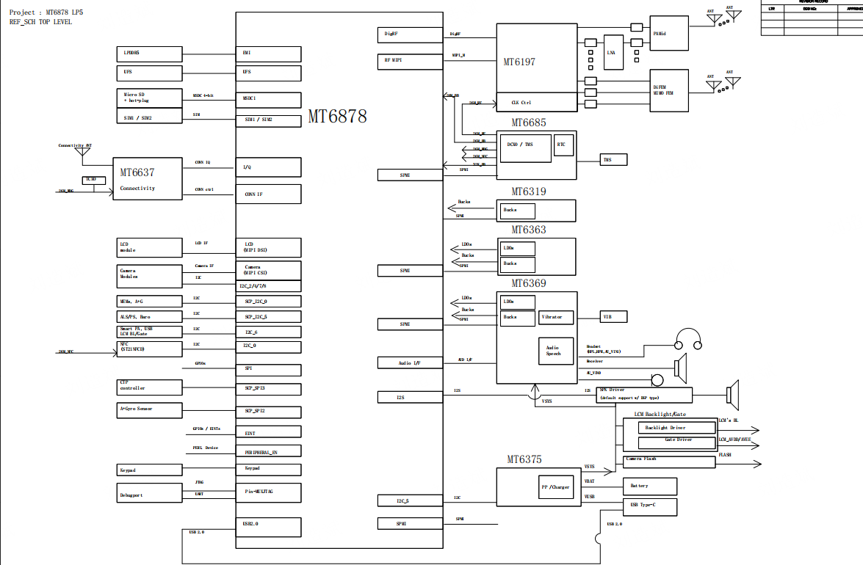

产品基于IC-CPU,MTK主芯片_5G_2.6GHz_VFBGA948自主研发的LTE/WCDMA/GSM直板手机。主板包括MTK射频收发芯片_CSP220,MTK电源管理芯片_MIFO WLCSP，MTK电源管理芯片_MFC WFBGA，MTK电源管理芯片_WLCSP119，MTK电源管理芯片_WLCSP15，MTK电源管理芯片_WLCSP无线收发器:MTK无线收发器(WCN)_QFN40（WIFI、GPS、BT、FM），人机交互及外设等是整个手机的核心。LCD&TP通过副板、主FPC和主板连接， SPK通过弹片方式与FPC\小板连接，REC通过弹片方式与主板连接,射频天线通过弹片与中框天线连接，加上外壳结构件、电池，就构成了一个整机。
采用144HZ高刷窄边AMOLED、Halo Active 2.0 ，对外提供Type C型充电器接口，支持OTG，支持FM功能，支持红外，射频天线内置。

3.2 基带单元

3.2.1 开机电源管理电路
- 电路原理图：
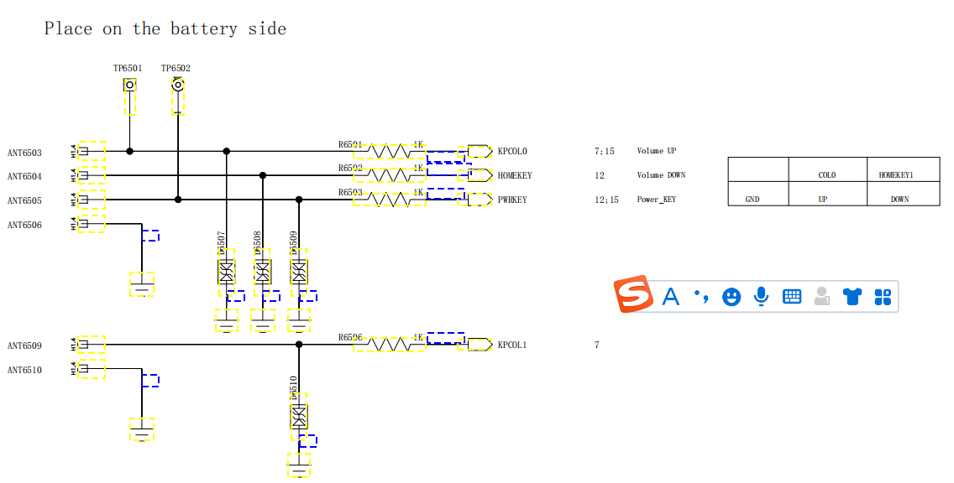

- 电路原理分析：
插入电池后，PWRKEY会是高电平，当按下开机键时，PWRKEY会被拉低，触发电源管理器，中断产生，各个电源会按照时序开始工作，系统就实现开机。
上电：按下电源键，其实就是对电路的接通。而接通电路后就会产生脉冲，首先将激发电源管理芯片(PMU)，PMU检测到脉冲信号，产生最重要的一 个东西：时钟脉冲。对于MTK平台而言，就是内部的32KHz时钟晶体模块开始工作，输出外部的RTC工作电压，为此实时时钟晶体起振。
复位：然后，PMU输出复位信号RSTON给手机CPU，CPU便开始启动系统自检程序，进行自检。
工作电压输出：手机完成自检后，CPU通过IIC总线控制PMU输出手机各电路的工作电压，如VDD1、VDD2、VDD3、AVDD等。
26M晶体工作：CPU得到工作时钟和工作电压后，便输出REF_ON信号，控制13M电路的工作，使其产生13MHz时钟，一路给CPU提供工作主时钟，另一路给射频主芯片提供基准频率源。
调用开机程序：CPU自检完成，并得到工作电压和主时钟后，便通过IIC总线校准PMU输出的各路工作电压，校准完成后便输出片选信号和地址信号给FLASH，调用开机程序，实现开机。
建立通信连接：手机开机后，CPU从FLASH中调用射频参数，通过广播控制信道（BCCH）接收小区信号强度，如果手机内有SIM卡或UIM卡，手机便将卡中的相关信息发射给临近的基站，并接收来自基站的信息，从而与对应的网络实现连接，即通常所说的搜网。
待机：搜网完成后，手机便处于等待状态，期间手机还会通过慢速辅助控制信道（SACCH）周期性地与基站交换一些信息，如信号强度、频率同步、接收质量和接收电平等。
- 故障分析处理流程：
对于不开机的故障机，请先检测I/O接口（电池接口）是否有明显损坏。如果I/O接口（电池接口）OK，则用直流稳压电源给手机供电，检测不开机的故障机的电流可分为三种：没有电流；有小电流；按开机键后出现大电流
A.没有电流 (电流小于10mA或近似没有)
不开机（0mA-10mA）
外观检查主板供电线路模块
维修更换相关元器件
量测VBAT电压输出，开机线路电压
重焊更换PMU
维修更换相关元器件

N
Y
检查电池连接器/开机侧键
更换电池接口/开机侧键
N
Y
Y
N
b.有小电流 (I <100mA)
不开机（10mA-100mA）
检测DCXO时钟输出是否正常
维修更换X2101
CPU/PMU供电线路二极体值和输入电压是否正常
重焊更换PMU
维修更换相关元器件

N
Y
目检/X-ray主板基带模块线路
维修更换相关元器件
N
Y
Y
N
c.有大电流(I > 1A )
不开机（大于1A）
万用表检测PMU各路电压输入输出阻抗
维修更换PMU及相关元器件
主板上电开机后用感触法排查发烫位置和元件
依次更换CPU/PMU等有源元件
维修更换相关元器件

N
Y
目检/X-Ray主板有源器件连锡和偏移现象
维修更换相关元器件
N
Y
Y
N
- 本节电路图信号汇总：
信号名称 | 功能详细说明 | 测试参考值或波形图
VBAT | 电池电压 | 3.4V-4.35V
VCORE | 芯片核心电压 | 1.1V
VPROC | 处理器电压 | 1.15V
VDD18 | IO电压 | 1.8V

3.2.2 充电管理电路
电路原理图
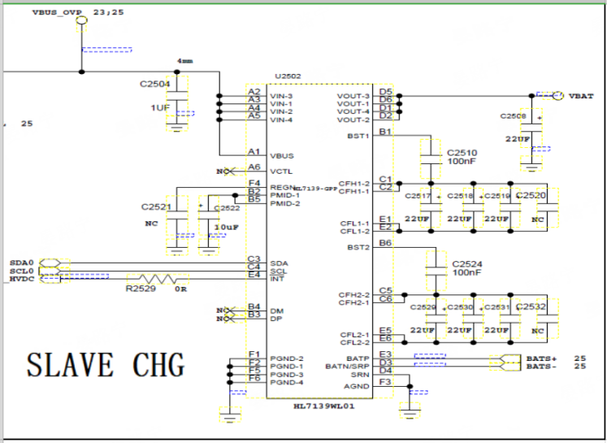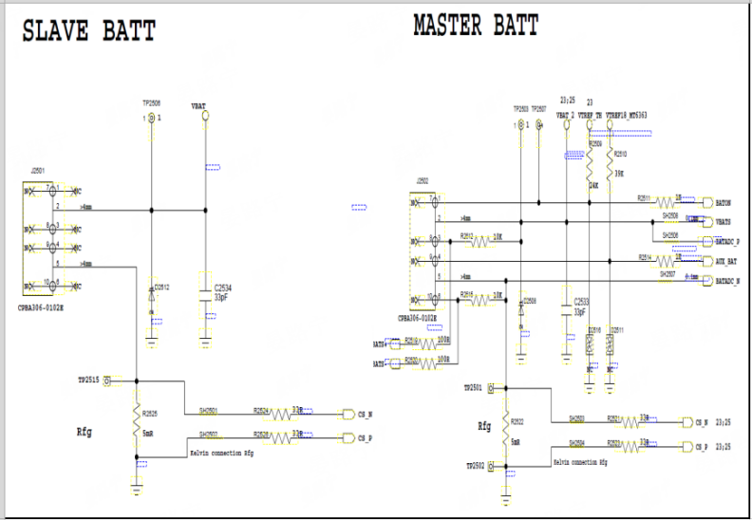
电路原理分析：项目采用90W充电器（支持PD协议）Charger_开关_9V_3A_WCSP-30,Charger_电荷泵_11V_8A_WLCSP采用双电荷泵充电IC（主），充电IC（辅）实现90W超级快充，充电架构如下图。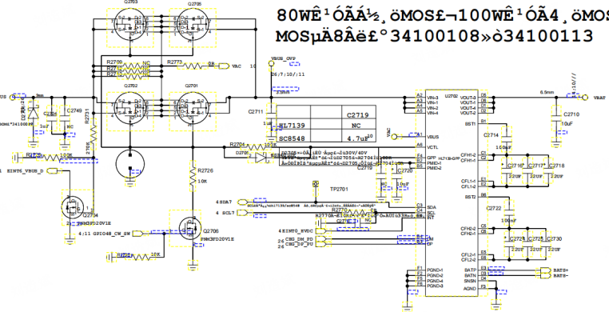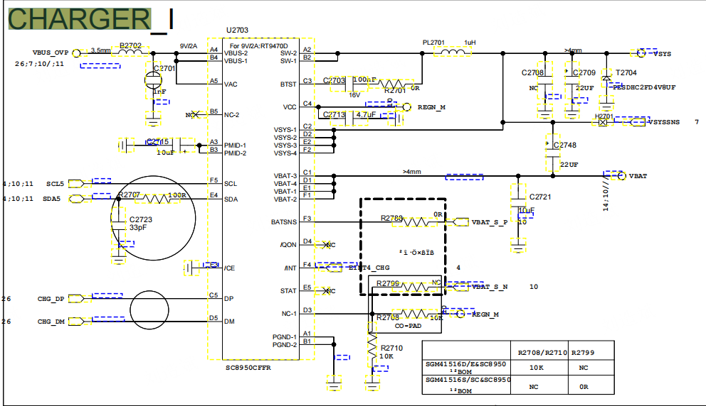

故障分析处理流程：
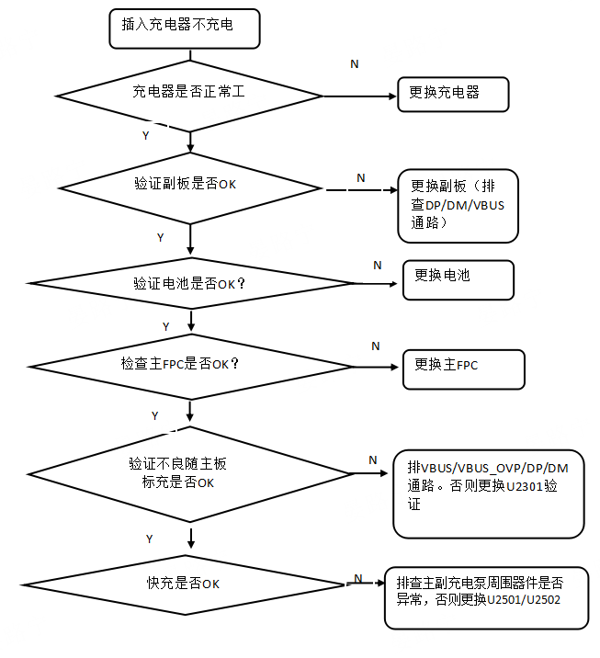
- 本节电路图信号汇总：
信号名称 | 功能详细说明 | 测试参考值
VBUS/VBUS_OVP | 充电电源输入/VBUS经过OVP防护管电压 | 5V~9V
VSYS | 手机系统供电 | 电池电压
VBAT_2/BATADC_P/VBATS | 电池正极/电池正极电压采样（电量计）/电池正极侦测
SCL6/SDA6;SCL0/SDA0 | 主电荷泵/辅电荷泵和CPU I2C通讯信号
EINT19_HVDC | 快充电中断信号
HL7139_DM/DP | 主电荷泵快充协议通讯信号
BATS+/BATS- | 电池电芯电压采样信号正/负
VBAT | 电池正极（电池辅BTB）
CS_N/CS_P | 电流采样信号
BATON | 电池温度采样信号
AUX_BAT | 电池ID脚

3.2.3 时钟电路

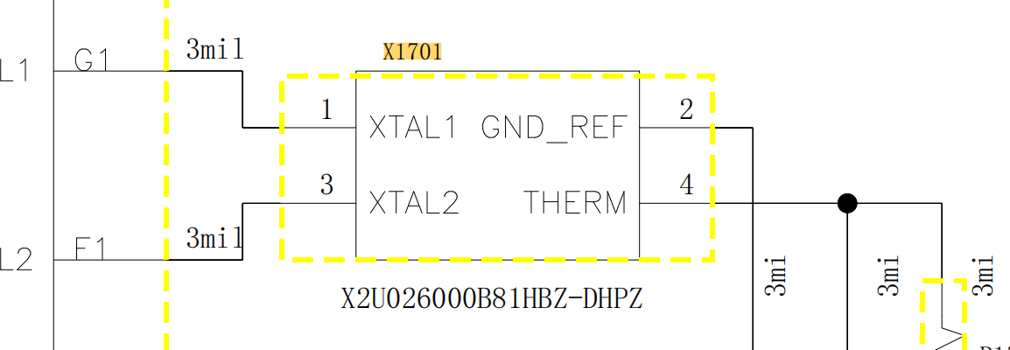
26MHZ晶振X1701给PMU提供基准时钟,同时通过电源转化给CPU,UMCP,RF提供基准时钟。
- 故障分析处理流程：
时钟无输出
晶体是否损坏？
更换晶体
N
Y
晶体是否焊接正常？
补焊

N
Y
加焊或更换时钟/时钟分频芯片

3.2.4 Memory电路
电路原理图：
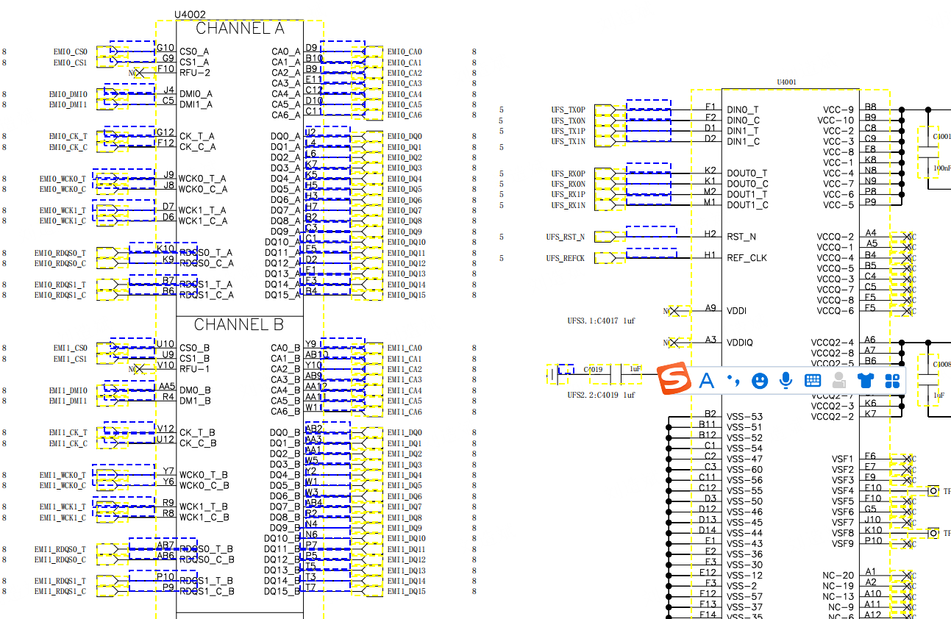
- 电路原理分析：
CPU可以通过UFS采用4位差分数据线进行串行全双工传输，传输速度更快。 UFS_2.2_256G_153B_1.0_FO02;LPDDR_LP4X_12G_200B_CX01
- 故障分析处理流程：
一般Memory相关故障不会显现出来，它会以其他类型的故障现象表现，另外Memory芯片损坏的几率较小，请参考其他故障分析，这里不做介绍。
本节电路图信号汇总：
信号名称 | 功能详细说明 | 测试参考值或波形图
VUFS_PMU | Power Supply for Flash
PMIC_CLK_EXT | UFS时钟信号
UFS_TX0_P/N | UFS差分输入信号
UFS_RST_N | UFS复位信号
UFS_RX0_RXP/N | UFS差分输出信号

3.3 射频单元
射频子系统按照电路实现架构，可以分为MTK射频收发芯片_VFBGA143

下面分别详细描述每个部分：

3.3.1接收通道
- 电路原理图：
NR、LTE、WCDMA和GSM发射接收原理图：
详见具体电路
电路原理分析：
天线把基站发送来电磁波转为微弱交流电流信号经天线，天线开关，滤波器，高频放大后，送入中频内进行解调，得到接收基带信息送到逻辑音频电路进一步处理。
- 故障分析处理流程：
测试座处使用仪器输入信号是否能得到信号？
判断是哪种信号不能接收到
天线没有安装好
各段接收通路上是否有缺件现象
返SMT维修
N
Y
N
无信号
Y
检查相应通路上的器件是否焊接无问题

3.3.2 发射通道：
- 电路原理分析：
把逻辑电路处理过的发射基带信息调制成发射中频信号，射频信号通过PA放大，通过双工器，通过天线电磁波辐射出去。
- 电路原理图：
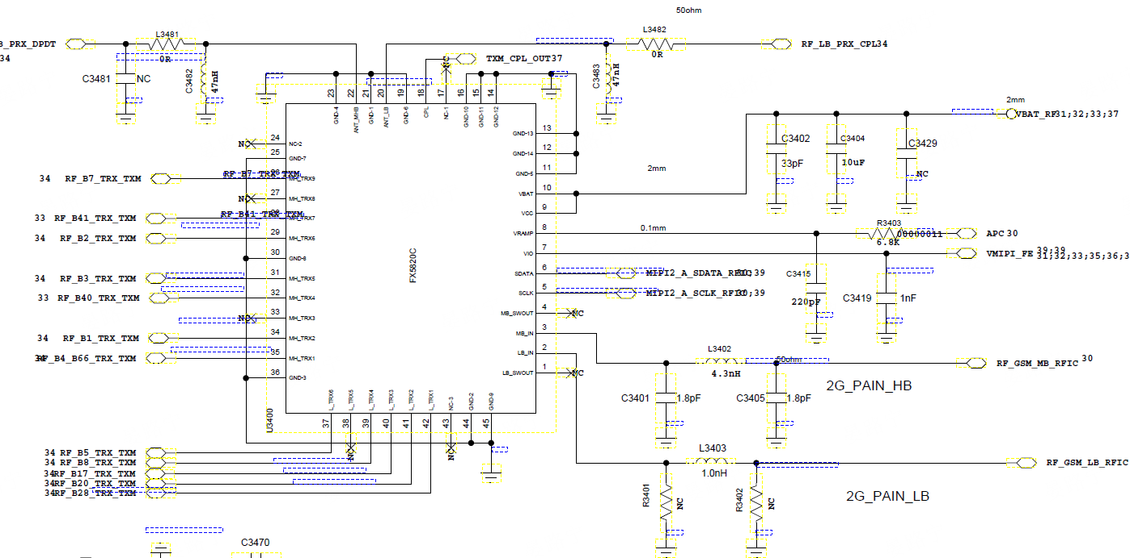
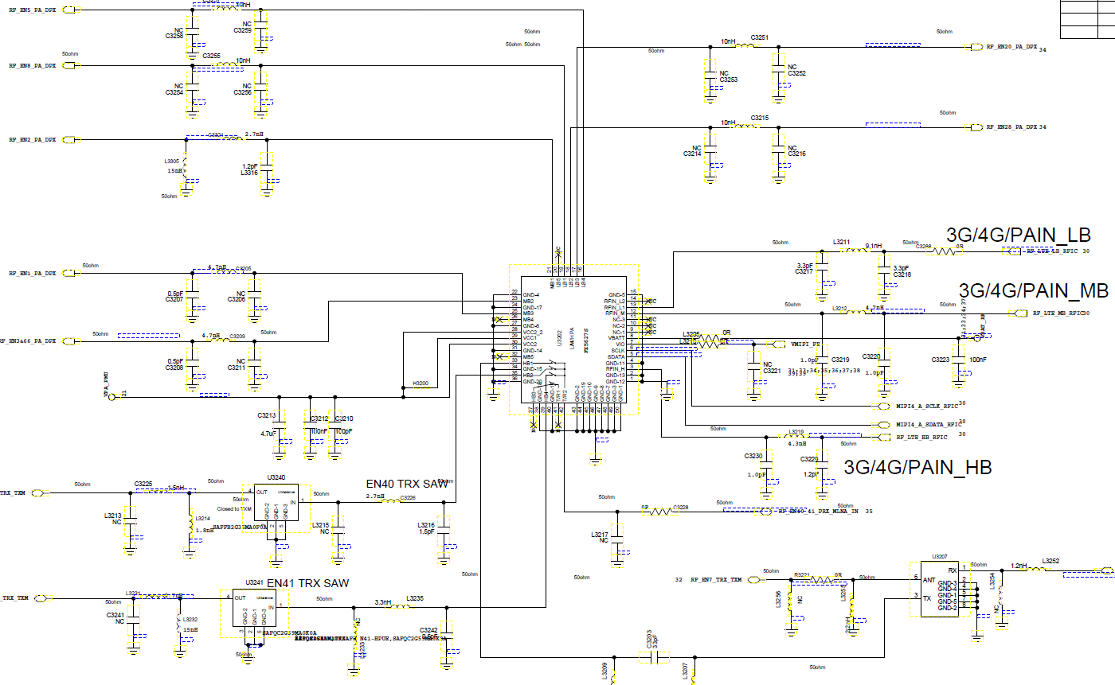
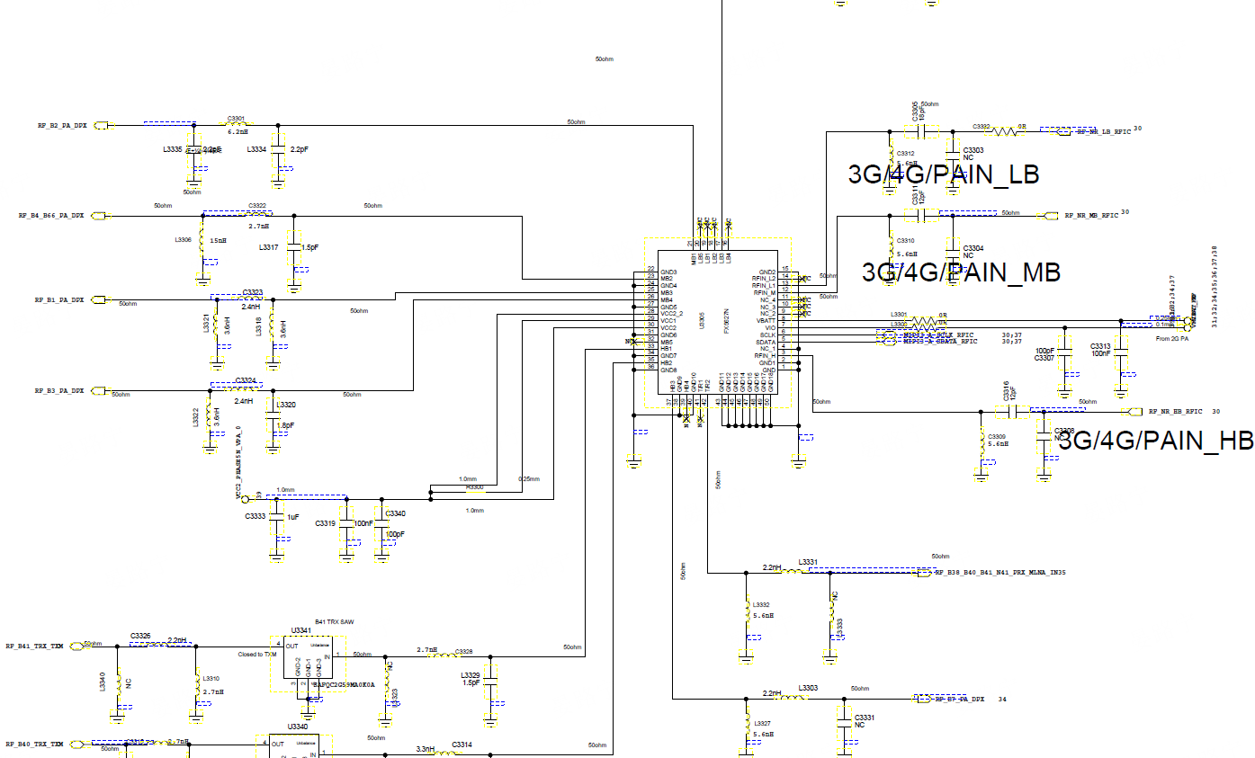
- 故障分析处理流程：
测试座处使用仪器输入信号是否能得到信号？
某一频段发射信号不强，检查该频段通路是否有缺件虚焊等问题

各频段都没有信号，更换多工器
天线没有安装好
各段接收通路上是否有缺件现象
返SMT维修
N
Y
N
发射无功率
Y
N

3.3.3 GPS通道：
- 电路原理图：

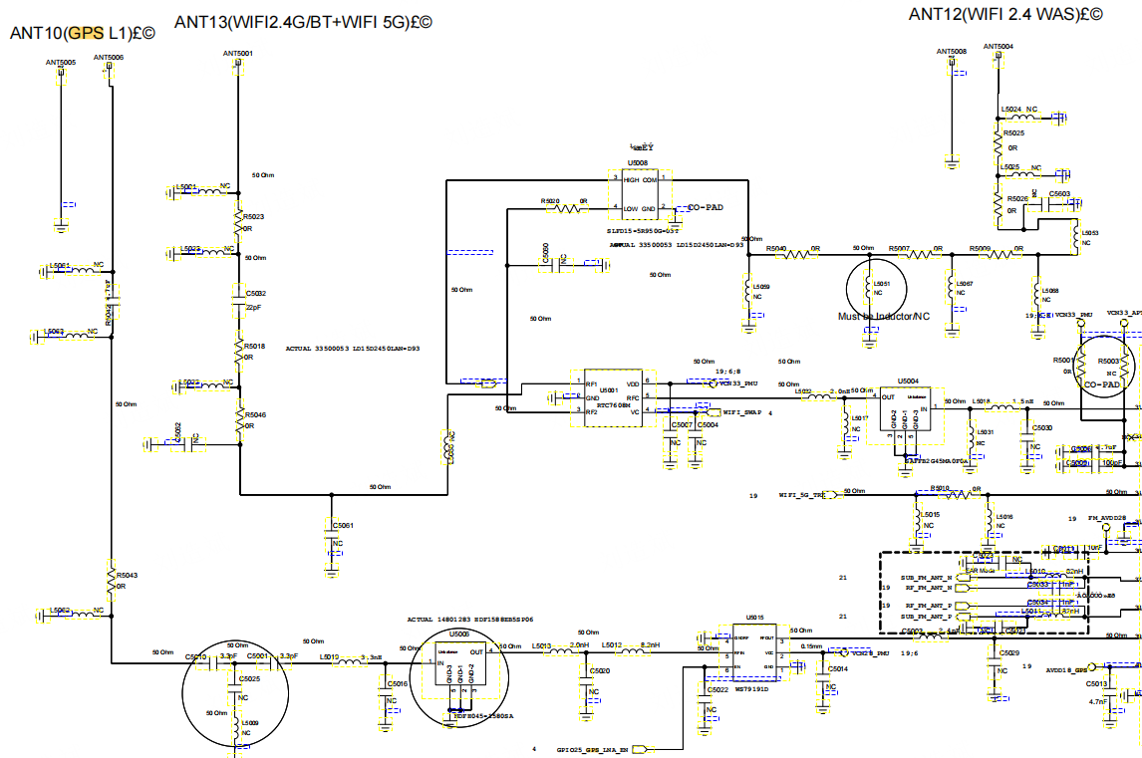
- 电路原理分析：
GPS信号经过天线和双工后进入SAW滤波器，然后进入一个低噪声放大器，经过放大后进入芯片。
- 故障分析处理流程：
如果GPS没有信号，首先检查天线和天线弹脚是否连接好；如果连接好了，可以外接信号源（1.57542GHZ）使用频谱仪依次检查GPS通路信号是否衰减正常，组装段整机搜不到GPS,可以拿到WBG工位测试一下GPS功率，如果测试值很低，重点检查一下GPS通道上面元器件是否有撞件或是焊接问题，如果WBG站测试PASS但还是搜不到GPS信号，尝试恢复出厂设置看看。贴片校准出现GPS不过，重新下载排除软件问题后检查GPS时钟电路
- 故障分析处理流程：
GPS通信不上
检查主板四合一芯片是否OK

测试2.8V电压和1.7V电压是否OK，补焊四合一芯片

Y
检查GPS天线通路是否OK
重新安装天线，或加焊或者更换天线外围器件，
Y
N
N
重焊或更换CPU芯片

3.3.4 WIFI通道：
- 电路原理分析：
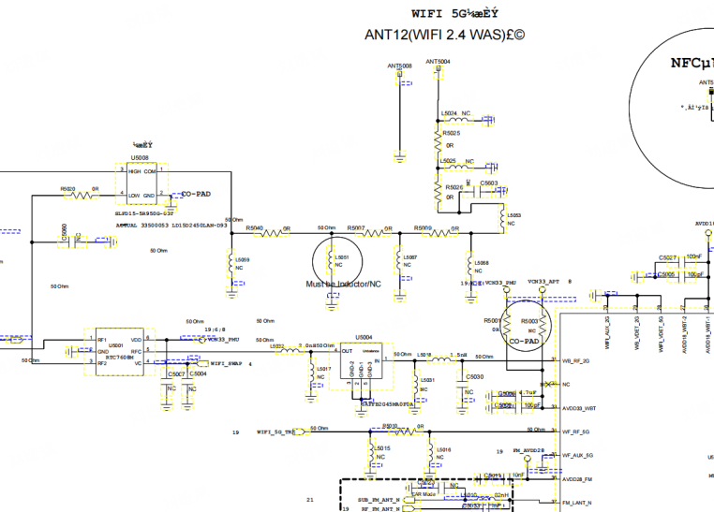
Wi-Fi信号通过天线，经过一个双工滤波器，进入芯片；
- 故障处理流程：
Wi-Fi同GPS，没有测试口，需要焊射频线测试，分段检查信号是否正常，屏蔽框里的巴伦后的一组匹配较重要，两条通路需要匹配一致。单板测试WIFI功率为很低的话可以相应检修主板WIFI通路。组装段WIFI不良需要观看测试功率值， 功率值很低，重点检查主板上元器件。功率值相差不大的话需要检查装配及后壳天线是否异常如果没有缺件或漏焊，则芯片原因较大，返厂维修。
- 故障分析处理流程：
WIFI连接不上
检查主板四合一芯片焊接是否OK

测试VCN33_WBT/AVDD18_WBT)电压是否OK，补焊WCN芯片
Y
检查wifi天线通路是否OK
重新安装天线，或加焊或者更换天线外围器件
Y
N
N
重焊或更换CPU芯片
本节电路图信号汇总：
信号名称 | 功能详细说明 | 测试参考值或波形图
WB_SDATA | WIFI/BT数据信号 | /
WB_SCLK | WIFI/BT数据传输CLK信号 | /
WB_CTRL0~ WB_CTRL5 | WIFI/BT控制信号 | /
CLK_IN_WCN | 时钟信号 | /
WIFI_5G_0 | WIFI 5G MIMIO1(多输入多输出)
WIFI_5G_1 | WIFI 5G MIMIO2(多输入多输出)
WIFI_2.4G_0 | WIFI 2.4G MIMO1(多输入多输出)
WIFI_2.4G_1 | WIFI 2.4G MIMO2(多输入多输出)

3.4 外围电路

3.4.1 显示
- 电路原理图：
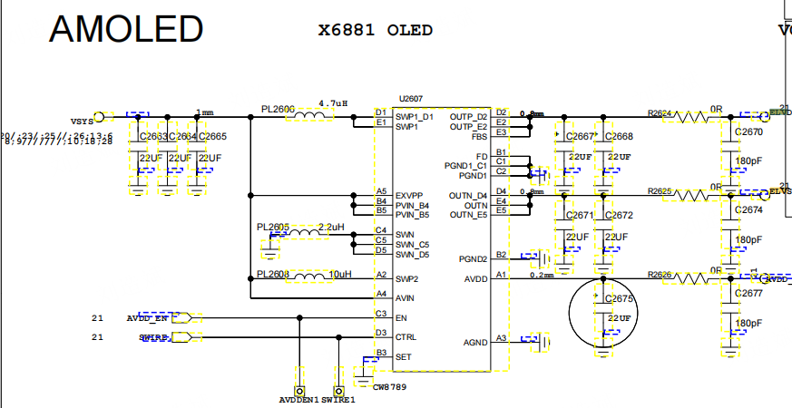
- 电路原理分析：
J6401为LCD BTB连接器，用来连接主芯片U1001和AMOLED模组。AMOLED采用MIPI高速信号进行传输，1组CLK，4组DATA。5组MIPI信号的共模抑制电感，用来防止干扰进入LED模组及向外辐射。具有帧同步功能，利用LPTE作为数据传输同步信号，避免分屏现象发生。
U2401即为OLED电压驱动芯片,输入电压采用VSYS，经过驱动升压电路电路输出驱动电源
ELVDD/ELVSS/AVDD_AMOLED，该电压异常会导致屏幕亮度异常。AMOLED是有源矩阵有机发光二极体面板，AMOLED是主动驱动，使其具备低功耗，速度快，高分辨率等特点。
- 故障分析处理流程：
主板故障影响LCD无显示
检查主板显示BTB 是否正常，LCD单体确认
检查J6401是否有虚焊或PIN脚扣塌变形痕迹，交叉LCD单体确认单体情况
Y
检查LCD的信号是否正常
检查MIPI_DATA，MIPI_CLK有无信号传输，若不正常请检查有无开路或短路，若仍不正常请加焊或者更换CPU
Y
方法
方法
更换CPU
检查LCD的驱动电压是否正常
检查ELVDD/ELVSS/AVDD_AMOLED是否正常，若不正常请排查周边阻容感器件有无开路或短路。若仍不正常，加焊或者更换屛驱动IC及旁路器件
方法
Y

本节电路图信号汇总：
信号名称 | 功能详细说明 | 测试参考值或波形图
DSI0_D0/1/2/3P | 发送高速数据差分信号
DSI0_D0/1/2/3N | 发送高速数据差分信号
CP_GPIO3_CTP_RSTB | 触摸复位信号
SCL0 | 系统时钟信号
SDA0 | 系统数据信号
AVDD_AMOLED | 显示屏模拟电路部分供电
LCM_RST | 显示复位信号
DSI_TE | 显示撕裂信号，显示屏用于和CPU进行帧的收发完成判定，防止画面有撕裂效应
AUX_IN3_LCM | 显示屏ID信号
ELVDD | 显示供电
ELVSS | 显示供电
VIO18_PMU | 显示屏IO脚供电
SWIRE | 单线通讯信号控制模拟部分供电

3.4.2 触摸屏
- 电路原理分析：
TP控制器在模组的FPC柔板上，通过J6403与主板相连。
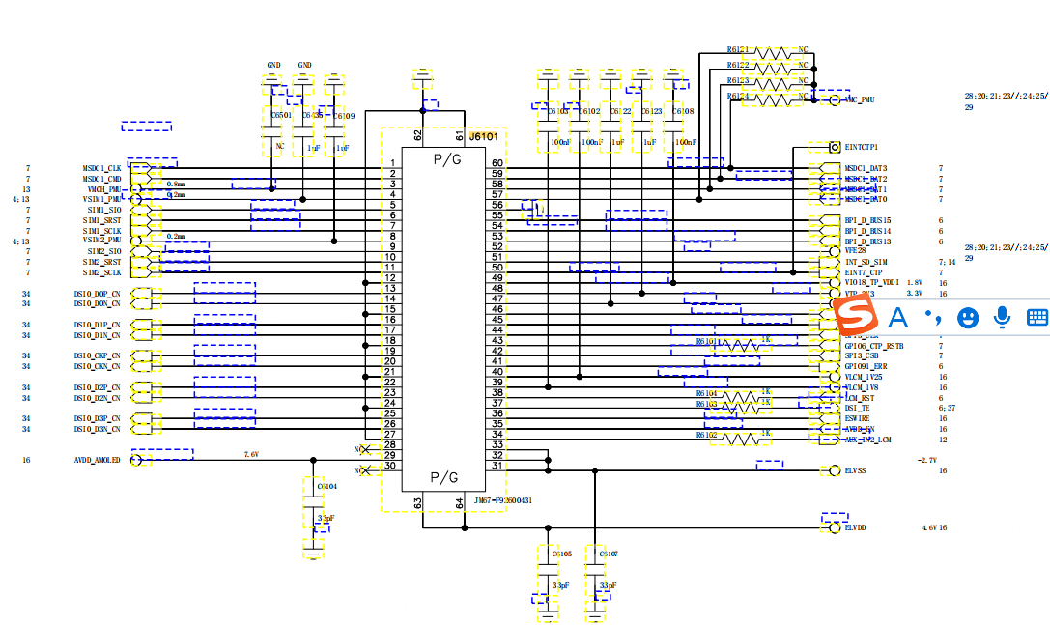
故障分析处理流程：
触摸屏无响应
检查TP供电是否正常
检查TP 的供电VTP_PMU是否正常，若不正常则排查 VTP_PMU元器件
Y
方法
更换CPU
检查TP控制芯片是否正常
检查EINT_CTP/RST_CTP/SPI0信号有无数据传输，若无中断信号传输，则加焊或更换J6101
方法
Y
检查TP模组本体是否正常
更换TP模组或者前壳组件，若OK则说明TP模组本体不良
方法
Y
- 本节电路图信号汇总：
信号名称 | 功能详细说明 | 测试参考值或波形图
SPI0_M0/MI/CLK/CSB | TP控制信号 | SPI通讯信号
VTP_PMU | TP控制器电源 | 3.3V
EINT5_CTP | TP控制器中断信号 | 低脉冲信号
CTP_RST | TP控制器复位信号

3.4.3前置摄像头
- 电路原理图：
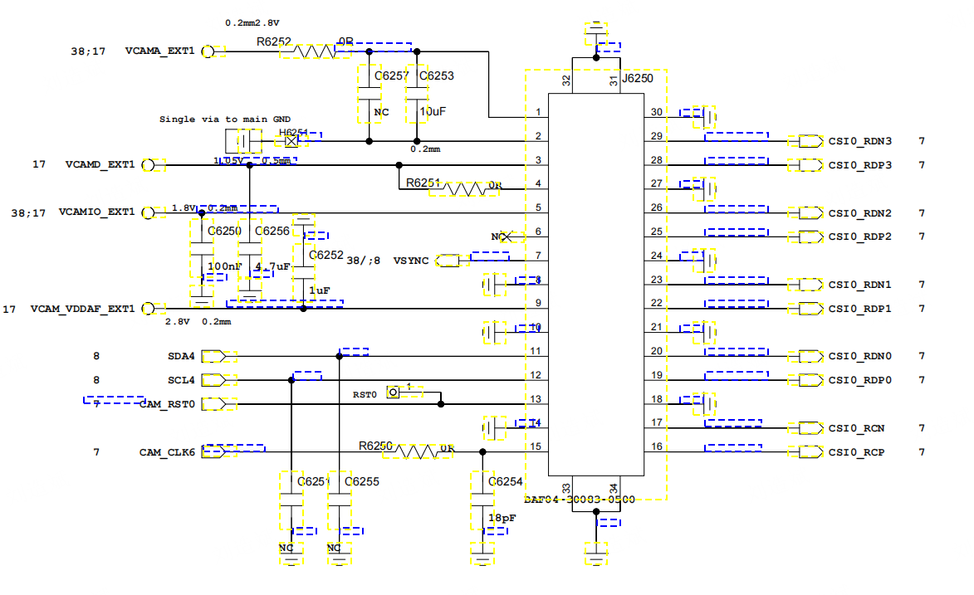
- 电路原理分析：
前置摄像头采用50M，使用34pin BTB连接器，I2C总线控制，数据通信采用25lane MIPI传输接口。
- 故障分析处理流程：
摄像头无显示
检查摄像头单体是否正常
更换功能OK的摄像头模组后若正常，则为摄像头模组单体问题，更换模组即可
Y
检查摄像头BTB是否正常
加焊或更换BTB后如果正常，则为摄像头供电IC本体不良,同时测量PIN脚到CPU是否有虚焊、短路

Y
方法
方法
更换CPU芯片
检查摄像头的电源是否正常
检查几路Camera电源是否正常，若不正常请检查电源模块VCAM_VDDAF/VCAMA_EXT/VCAMD_EXT/VCAM18_PMU
方法
Y

- 本节电路图信号汇总
信号名称 | 功能详细说明 | 测试参考值或波形图
VCAMA_EXT1 | 摄像头模拟电源 | 2.8V
VCAMD_EXT1 | 摄像头数字电源 | 1.1V
VCAM18_PMU | 摄像头数字电源 | 1.8V
VCAM_VDDAF1 | 摄像头马达数字电源 | 2.8V
VSYNC | 摄像头模组之间同步信号 | /
CAM_RST1 | 摄像头模组复位信号 | /
CAM_CLK1 | 系统给摄像头模组的基准时钟 | 数字脉冲信号
SCL1 | 摄像头I2C信号，用于传输控制和配置类数据 | 数字脉冲信号
SDA1 |  | 数字脉冲信号
CSIO_RDN/P(0/1/2/3)  CSIO_RCN/P | 摄像头MIPI差分数据信号 | 差分数据信号

3.4.4 后置摄像头
- 电路原理图：
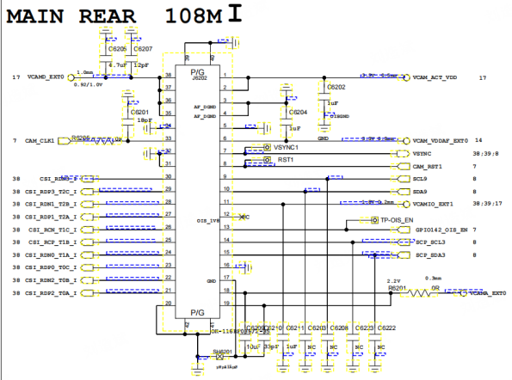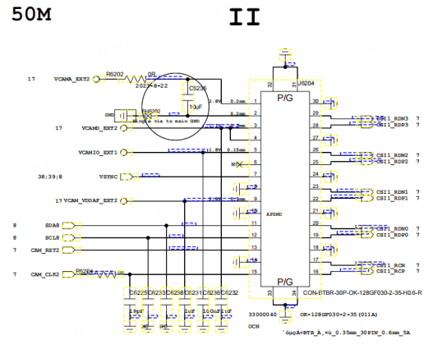
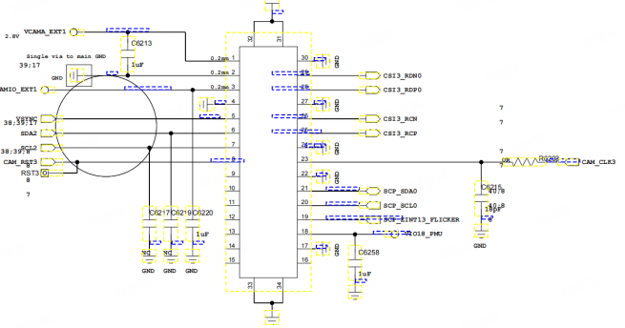
- 电路原理分析：
后置摄像头采用108M OIS主摄像头防抖+50M广角＋2M潜望摄像，I2C总线控制，数据通信采用MIPI传输接口。
- 故障分析处理流程：
摄像头无显示
检查摄像头单体是否正常
更换功能OK的摄像头模组后若正常，则为摄像头模组单体问题，更换模组即可
Y
检查摄像头BTB是否正常
加焊或更换BTB后如果正常，则为BTB本体不良
Y
方法
方法
更换CPU
检查摄像头的供电是否正常
检查连接器附近的Camera电压是否正常，若不正常请检查相关电压的输出的IC
方法
Y

- 本节电路图信号汇总：
信号名称 | 功能详细说明 | 测试参考值或波形图
VCAMD_EXT1 | 主摄像头数字电源 | 0.92V
VCAM_OIS_VDD1 | 潜望摄像头防抖数字电源 | 3.3V
VCAM_OIS_VDD0 | 主摄像头防抖数字电源 | 3.3V
VCAM_VDDAF0 | 摄像头对焦马达电源 | 3.3V
CAM_CLK0 | 系统给主摄像头模组的基准时钟 | 数字脉冲信号
CSI1_T2A/B/C | MIPI时钟信号 | 高速数字脉冲信号
CSI1_T1A/B/C | MIPI时钟信号 | 高速数字脉冲信号
CSI1_T0A/B/C | MIPI数据信号 | 高速数字脉冲信号
VSYNC | 摄像头之间同步信号 | /
SCL9 | I2C控制信号 | 数字脉冲信号
SDA9 | I2C控制信号 | 数字脉冲信号
CAM_RST0 | 摄像头模组初始化信号 | 低电平有效，正常工作时为高电平
OISEN | 摄像头防抖使能信号 | 默认为低电平，对焦时为高电平

3.4.5 重力传感器
- 电路原理图：
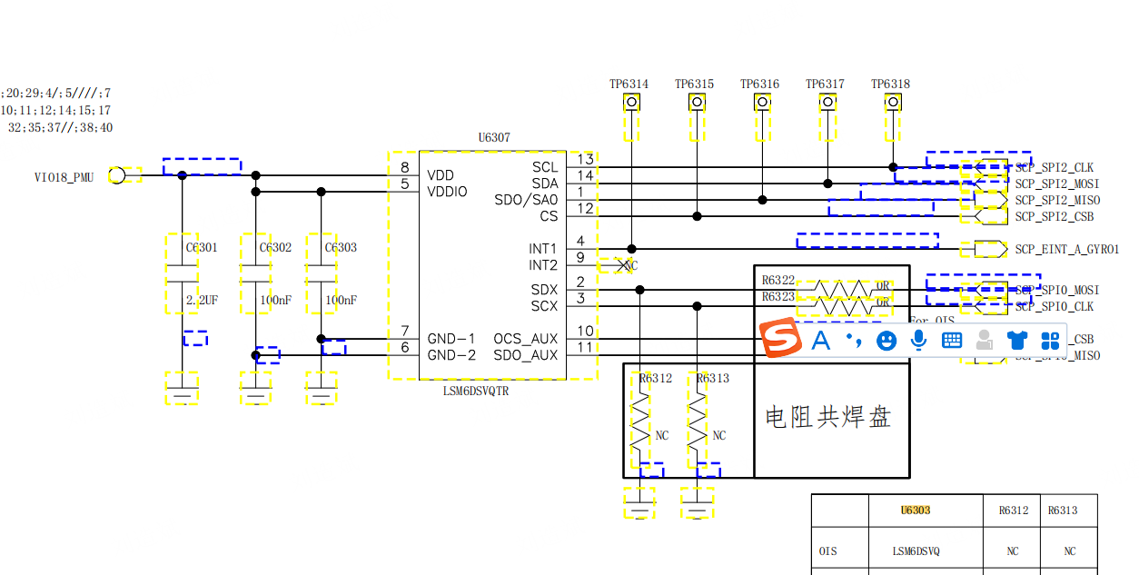
- 电路原理分析：
重力传感器通过SPI总线与CPU进行通信，实时传输信息。SCP_EINT_A/GYRO1为中断请求信号。
SCP_OIS_SPI信号是摄像头防抖信号，通过陀螺仪侦测摄像头抖动的位移做镜头成像信号补偿。
- 故障分析处理流程：
主板故障影响重力
感应无法工作

检查供电是否正常
检查VIO18_PMU是否正常，若不正常请检查电源模块PMU.
Y
检查SPI信号，中断请求信号是否正常

检查SPI线路是否正常，加焊或更换重力IC
Y
N
N
加焊或更换CPU
- 本节电路图信号汇总：
信号名称 | 功能详细说明 | 测试参考值或波形图
VIO18_PMU | 传感器供电电源 | 1.8V
SCP_EINT_A/GYRO1 | 加速度传感器中断请求信号 | 低电平有效，无传输时为高电平
SPI2_CLK | SPI信号_时钟 | 高低脉冲
SPI2_MO | SPI信号_主输出从输入 | 高低脉冲
SPI2_MI | SPI信号_主输入从输出 | 高低脉冲
SPI2_CSB | SPI信号_片选 | 高低脉冲
SCP_OIS_SPI_MOSI | 防抖SPI信号_主输出从输入 | 高低脉冲
SCP_OIS_SPI_MISO | 防抖SPI信号_主输入从输出 | 高低脉冲
SCP_OIS_SPI_CS | 防抖SPI信号_片选 | 高低脉冲
SCP_OIS_SPI_CLK | 防抖SPI信号_时钟 | 高低脉冲

3.4.6 电子指南针
- 电路原理图：
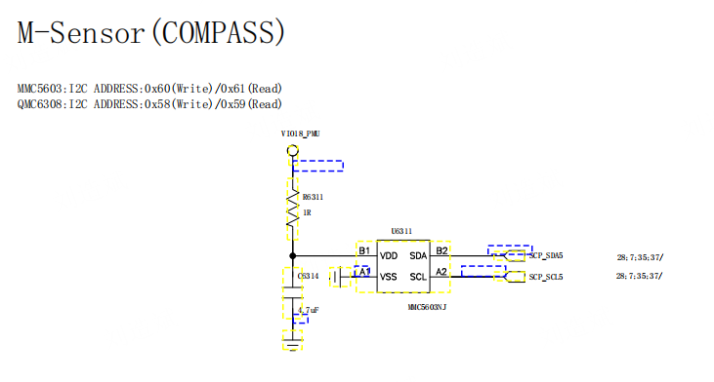
电路原理分析：
电子指南针U6311通过I2C总线与CPU进行通信，实时传输目前的地磁信息，通过地磁场来感应方向。
- 故障分析处理流程：
主板故障影响电子指南针无法工作
检查供电是否正常
检查VIO 18_PMU电源是否正常，若不正常请检查电源模块PMU ,另外,在看下器件上是否有胶,如果有胶,器件工作也会异常,需要除胶.
Y
检查指南针传感器芯是否正常

加焊或更换M-sensor
Y
NO
NO
加焊或更换CPU
- 本节电路图信号汇总：
信号名称 | 功能详细说明 | 测试参考值或波形图
VIO18_PMU | 传感器电源 | 1.8V
SCP_SDA0 | I2C数据信号，用于读取加速度信息 | 高低脉冲
SCP_SCL0 | I2C时钟信号，用于读取加速度信息 | 高低脉冲

3.4.7 光距感传感器
- 电路原理图：
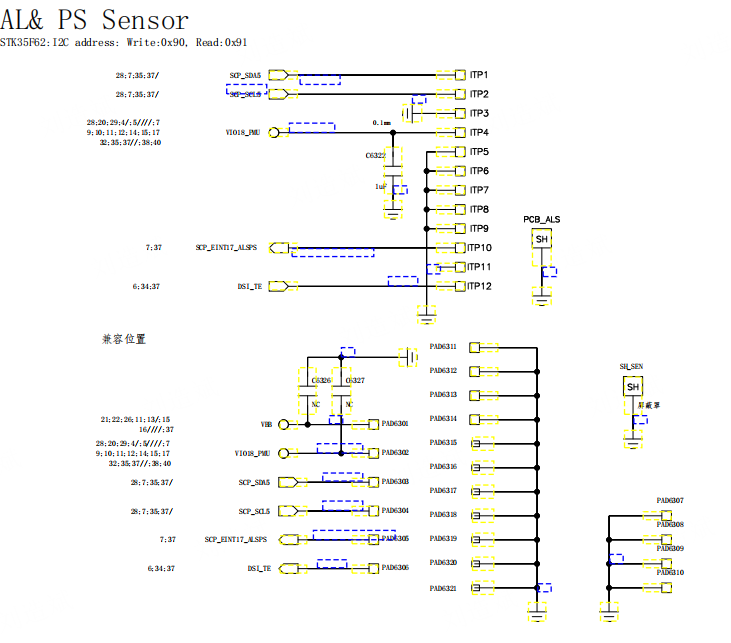
- 电路原理分析：
ALS光照传感器贴在垫高板上，垫高板贴在主板上，通过I2C总线与CPU进行通信，实时传输目前的光感信息。EINT5_ALPS为中断请求信号。
PS距离传感器，采用听筒超声传感器配合抬手动作做距离传感，当拿起手机放到耳边听筒发出超声波，副麦用于接收反射回来的超声。音频工位测试OK，陀螺仪功能OK，则重新升级排查软件问题。
- 故障分析处理流程：
主板故障影响光感失败
检查U101光感未遮挡，检测各pin脚焊接正常
测量跟外观检查相应PIN脚，或是加焊垫高板和CPU，更换垫高板和CPU验证
Y
检查供电是否正常

检查VIO18-PMU、VSYS电源是否正常，若不正常请检查电源模块PMU

Y
NO
NO
加焊或更换CPU
- 本节电路图信号汇总：
信号名称 | 功能详细说明 | 测试参考值或波形图
VIO18_PMU | 传感器电源 | 1.8V
EINT_ALPS | 光传感器中断请求信号 | 低电平有效，无传输时为高电平
DSI_TE_IN | 监测屏幕帧率，在屏幕刷新的间隙做光感检测 | 高低脉冲
RST_ALSPS | 光感初始化信号 | 低电平有效，正常工作时为高电平
SCP_SCL0 | I2C信号，用于读取光照强度信息 | 高低脉冲
SCP_SDA0 |  | 高低脉冲

3.4.8按键
- 电路原理图：
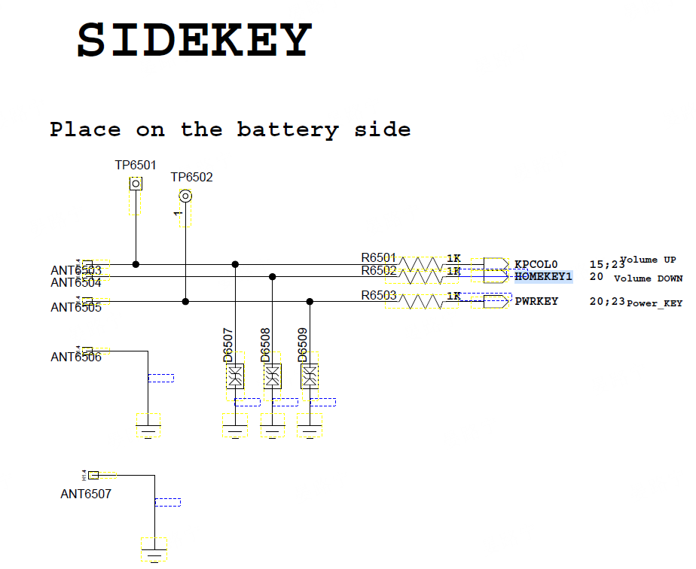

- 电路原理分析：
按键电路较为简单，有4个按键，分别是开机键、音量+键、音量-键每个键由一个信号进行控制。当按键未按下时，信号为高电平；当按键按下时，按键会短路到GND，变为低电平。侧键FPC为物理按键的载体，通过主板弹片连接到PMU（电源、音量下）CPU 上音量键)。
- 故障分析处理流程：
按键无响应
侧键FPC单体是否正常
更换侧键FPC若正常，则为侧键FPC单体不良
Y
检查弹片是否正常
是否有弹片下陷、脏污，偏位
Y
NO
NO
加焊或更换PMU、CPU

- 本节电路图信号汇总：
信号名称 | 功能详细说明 | 测试参考值或波形图
PWRKEY | 开机和关机 | 默认为高电平，按下为低电平
KCOL1 | 音量增大 | 默认为高电平，按下为低电平
KCOL0 | 音量减小 | 默认为高电平，按下为低电平

3.4.9 马达
- 电路原理图：

- 电路原理分析：
振动马达由主板上的CPU输出GPIO191 VIB_TRI/EINT15_VIB/GPIO192_VIB_RSTB的信号控制马达驱动芯片U6308，并通过I2C信号与CPU进行通信。VIB_P/N通过副板上的弹片和马达本体相连。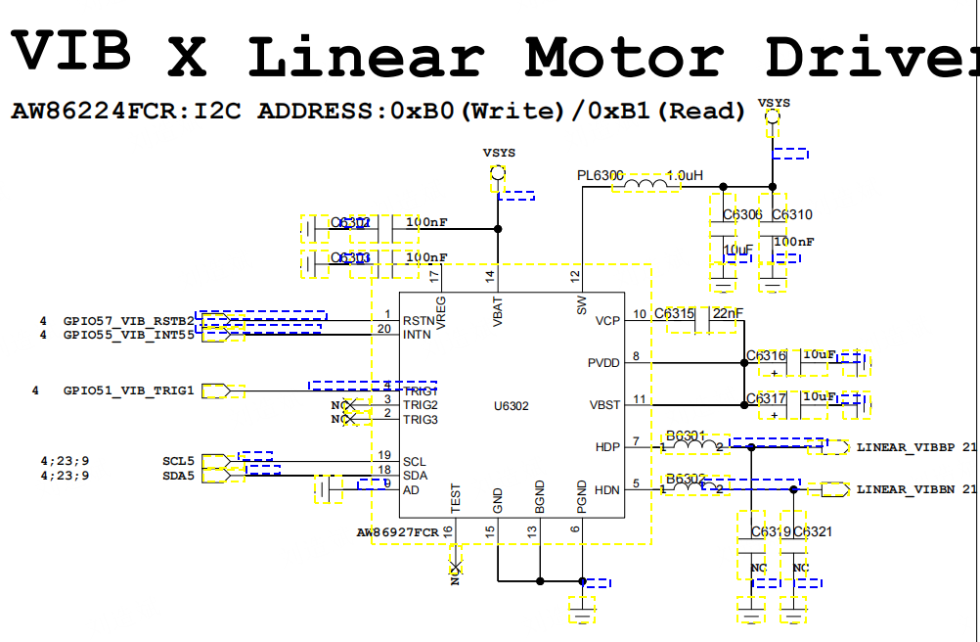
- 故障分析处理流程：
马达不振动
检查马达焊接是否正常
加焊马达焊接处，若正常则为焊接不良
Y
检查FPC的接口是否正常

测量主板J6405及副板J101 PIN有无连锡、虚焊
Y
方法
方法
加焊或更换PMU、U6308

- 本节电路图信号汇总：
信号名称 | 功能详细说明 | 测试参考值或波形图
VSYS | 马达电源驱动信号 | 1.8V
SCL7 | 马达I2C时钟控制信号 | 高低脉冲
SDA7 | 马达I2C数据控制信号 | 高低脉冲
VIB_N | 马达差分信号
VIB_P | 马达差分信号
GPIO191 VIB_TRI | 马达信号触发信号
EINT15_VIB | 马达中断信号
GPIO192_VIB_RSTB | 马达复位信号

3.4.10 受话器
电路原理图：
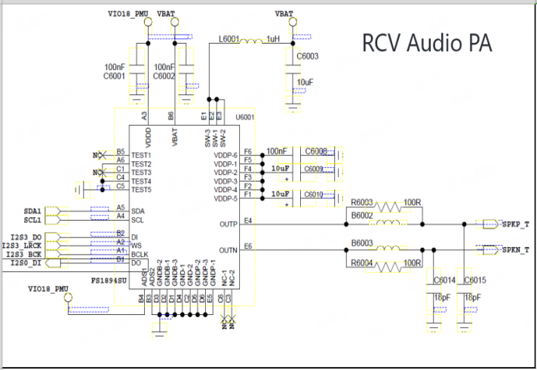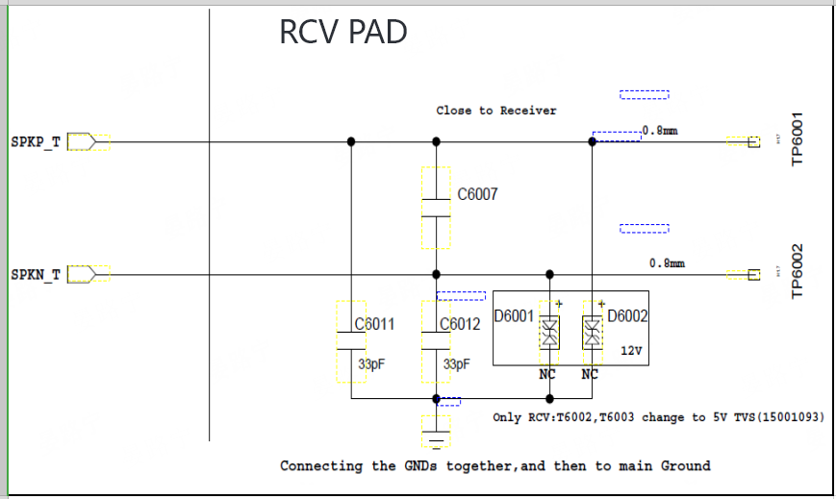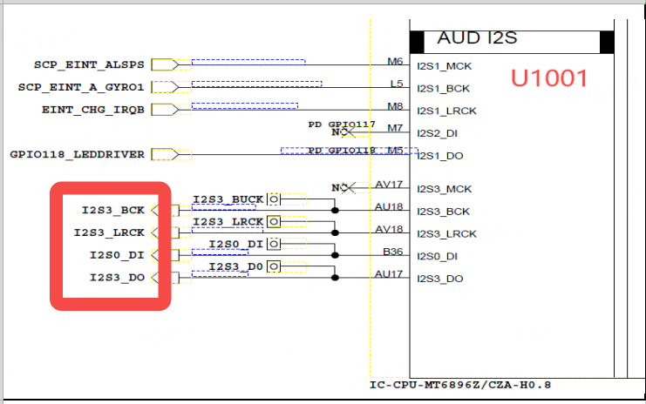
- 电路原理分析：
听筒（受话器）放大器PA 输出SPKP/N_T差分信号驱动，PA和CPU通过I2S信号进行通讯，有I2C信号进行控制。听筒和主板PCBA采用连接板进行连接。

- 本节电路图信号汇总：
信号名称 | 功能详细说明 | 测试参考值或波形图
SPKP_T | 听筒差分输入正极 | 模拟差分信号
SPKN_T | 听筒差分输入负极 | 模拟差分信号
I2S3_LRCK | 帧时钟信号 | 高低脉冲
I2S3_BCK | 位时钟信号 | 高低脉冲
I2S0_DI | 输入信号 | 高低脉冲
I2S3_DO | 输出信号 | 高低脉冲

3.4.11送话器
- 电路原理图：
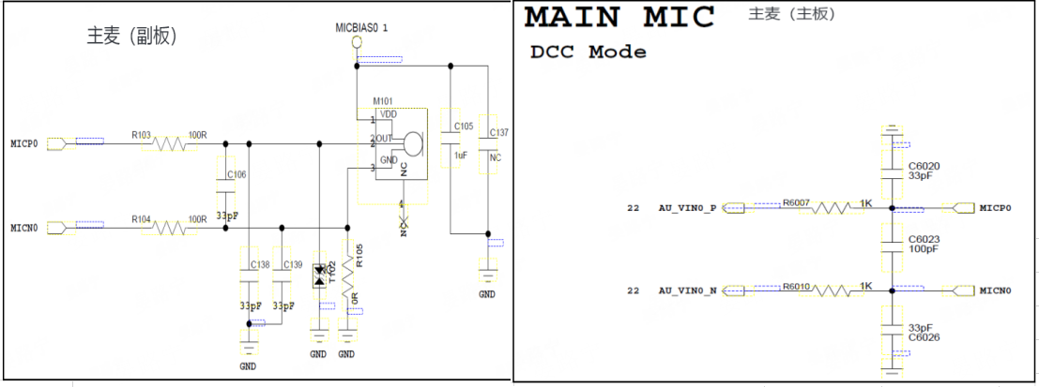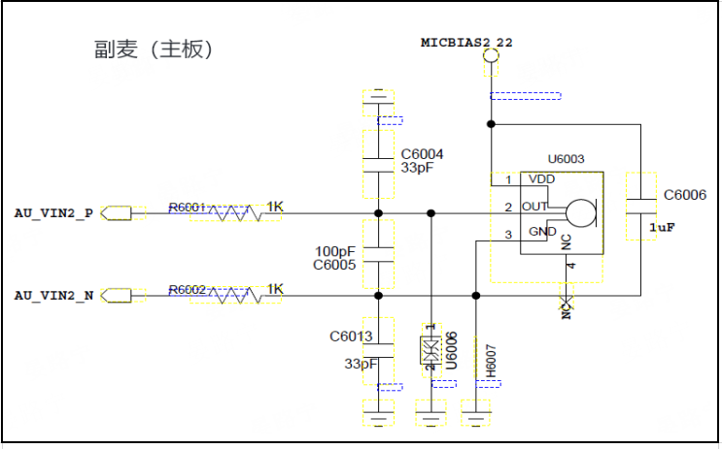
电路原理分析：
主MIC在副板上，MIC由平台PMU(U2001)输出的MIC_BIAS0电源提供偏置电压。MIC信号由差分信号MICP0/MICN0输入至PMU(U2001)进行编解码处理。
- 故障分析处理流程：参照图纸分析

本节电路图信号汇总：
信号名称 | 功能详细说明 | 测试参考值或波形图
MICBIAS0 | MIC供电电源 | 1.4V
AU_VIN0_P | 主MIC差分信号输入正端 | 模拟差分信号
AU_VIN0_N | 主MIC差分信号输入负端 | 模拟差分信号
AU_VIN2_P | 副MIC差分信号输入正端 | 模拟差分信号
AU_VIN2_N | 副MIC差分信号输入负端 | 模拟差分信号

3.4.12扬声器
- 电路原理图：
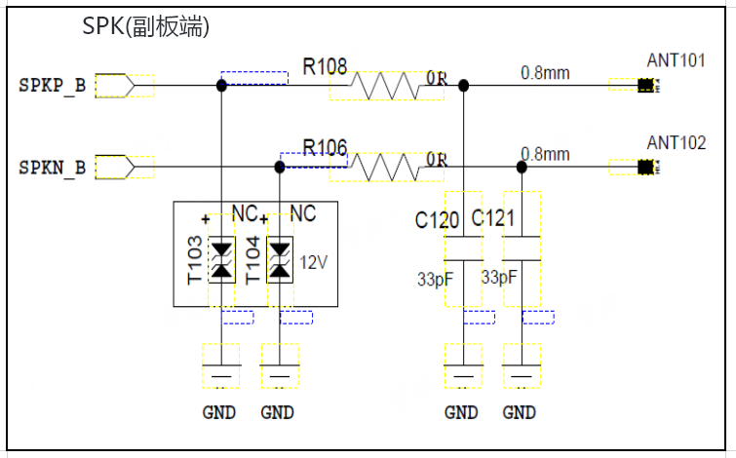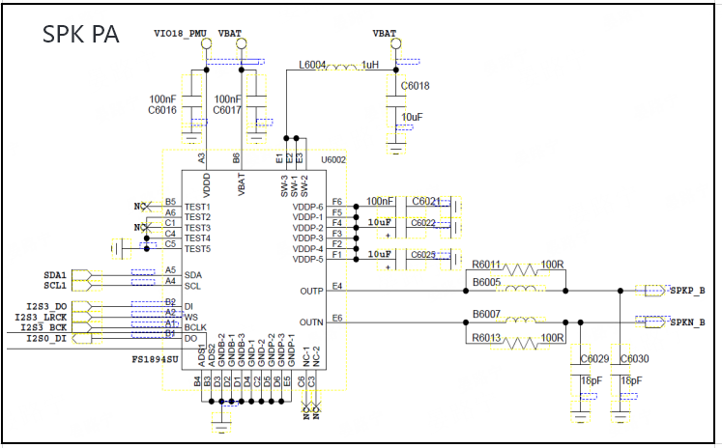


- 电路原理分析：
扬声器通路由扬声器放大器芯片U6002输出的SPK P/N_B信号经主FPC到副板上，副板通过弹片接触的方式连接在到扬声器单体，扬声器PA和CPU通过I2S信号进行通讯，由I2C进行控制。
- 故障分析处理流程：参照图纸
- 本节电路图信号汇总：
信号名称 | 功能详细说明 | 测试参考值或波形图
SPKP_B | 扬声器差分信号正极输入 | PWM信号
SPKN_B | 扬声器差分信号负极输入 | PWM信号

3.4.13耳机
- 电路原理图：
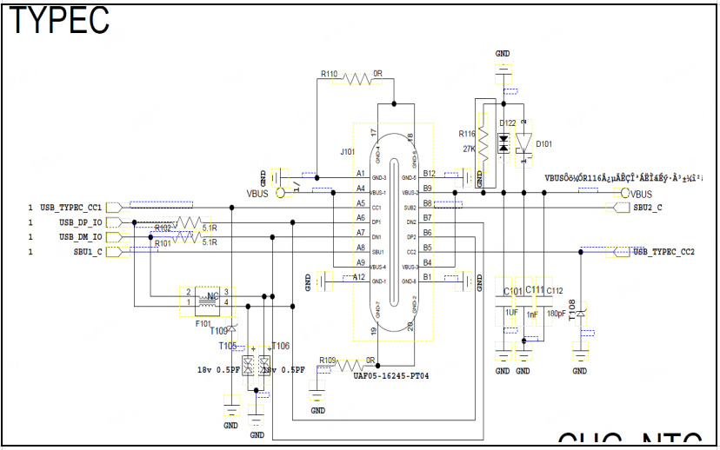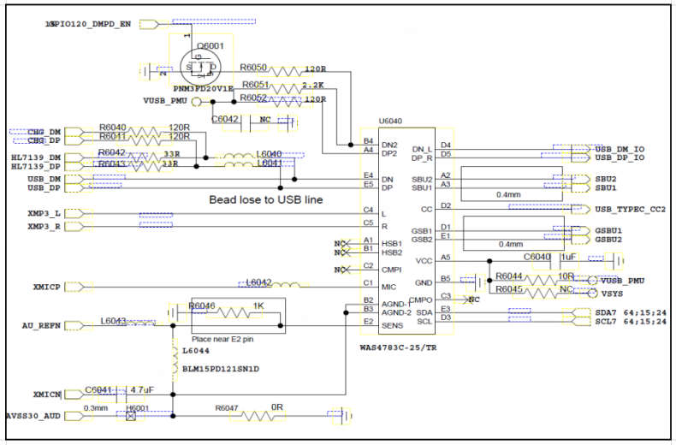
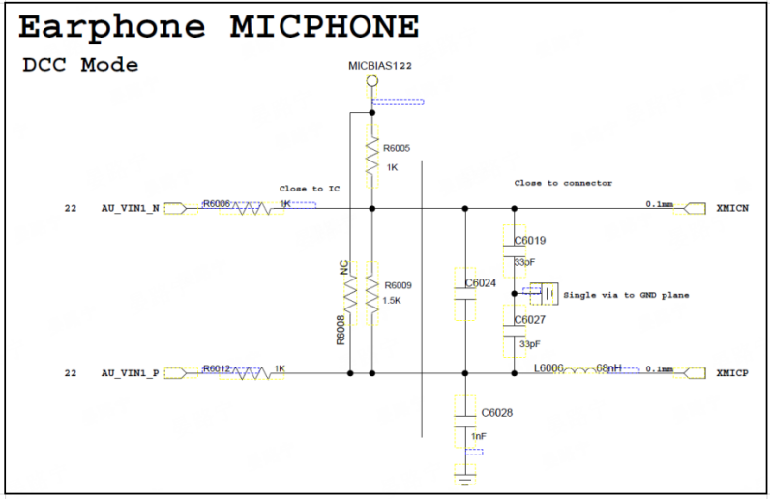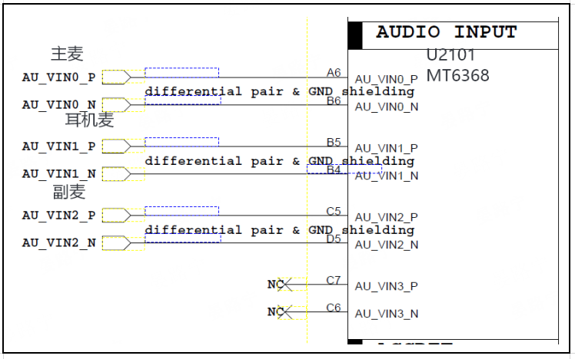
电路原理分析：
Type-C接口上的CC1或CC2引脚下拉时，手机将外设识别成音频设备，然后从USB信号切换成音频信号。
- 故障分析处理流程：
耳机无声检测流程：
耳 机 无 声
检查主副板和主FPC扣合是否OK
N
重扣，更换副板或者主FPC

Y
交叉验证副板/主FPC，验证是否主板不良
N
更 换 副板或主FPC
Y
检查主板上耳机通路CC,VBUS，DP,DM是否OK
N
更换通路异常元器件
Y

更换PMU/CPU
- 本节电路图信号汇总：
信号名称 | 功能详细说明 | 测试参考值或波形图
USB_CC1/USB_CC1 | 耳机侦测信号
USB_DM_IO | 左声道信号
SBU1_C/SBU2_C | 模拟麦克风信号/音频接地
USB_DP_IO | 右声道信号
GND | 数字接地

3.4.14 SIM卡
- 电路原理图：
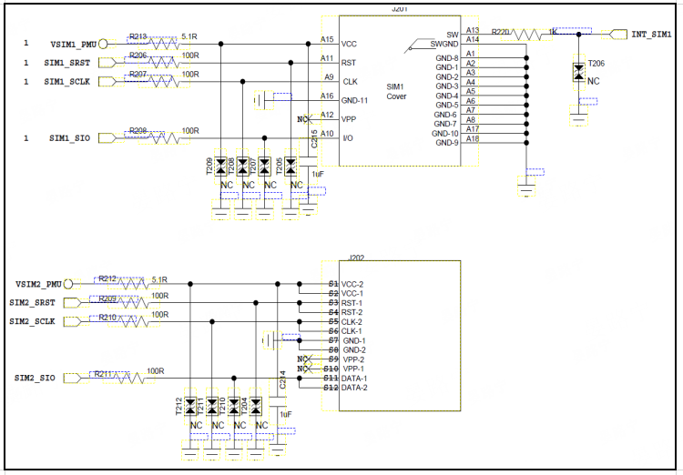
- 电路原理分析：
为二合一卡座，卡座放在副板上，电路原理图如上所示，电路非常典型，MTK平台手机均是采用此电路，其中，SCLK为时钟信号，SRST 为复位信号，VSIM_PMU为电源信号，SIO为数据信号。
- 故障分析处理流程：
SIM卡不识别
检查SIM卡本身是否OK

放在其他OK的手机上，测试，是否识别卡
Y
交叉验证排查是否
主板问题
排查BTB扣合/元件撞件，交叉验证主板、副板、主FPC，副板问题检查SIM卡座
Y
NO
NO
加焊或更换
CPU
检查SIM卡通路是否OK
排查SIM卡通路供电,复位/时钟/中断信号的阻抗
NO
Y

- 本节电路图信号汇总：
信号名称 | 功能详细说明 | 测试参考值或波形图
SCLK | 时钟信号 | /
SRST | 复位信号 | /
VSIM_PMU | 电压信号 | 正常识别到卡的话，电压为3.0V
SIO | 数据信号 | /
INT_SIM | 插入中断信号 | /

3.4.15 USB接口
- 电路原理图：
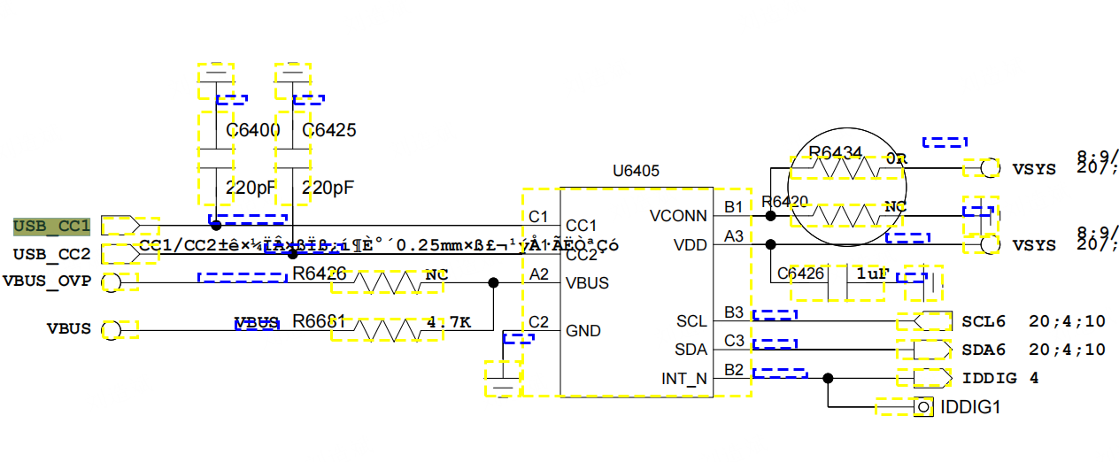
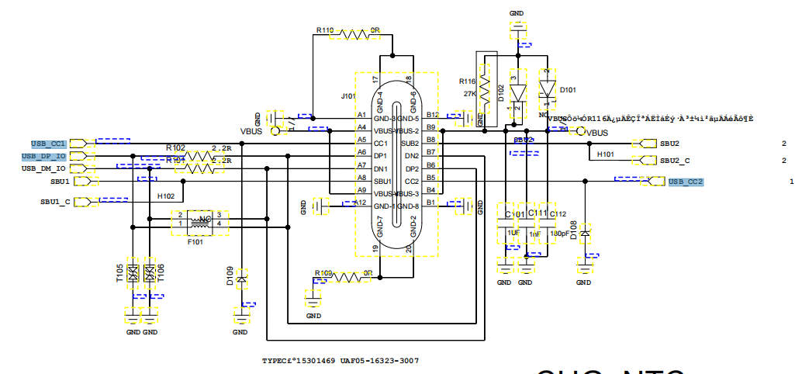
- 电路原理分析：
USB电源线采用的TYPE-C的接口，VBUS上并联ESD防护器件瞬态抑制二极管，击穿电压12V，USB数据线USB_DM、USB_DP上连接副反主板上并联TVS防护管，击穿电压为5V。USB接口TypeC开关芯片电路解释。
- 当USB插入带转接口3.5mm耳机时，通过USB typeC CC2识别为插入耳机音频设备，此时USB_DM/DP_IO连接到XMP3_L/R作为耳机的左右声道通路。SUB1/SBU2连接到XMICP和XMICN作为耳机麦克的正极和负极。GSUB1/GSUB2连接到AU_REFN作为音频参考地信号。
当插入USB数字耳机时cc pin 先识别插入，VBUS输出5V供电，采用OTG方式的USB 的D+（DP），D-(DN)进行数据通讯,USB_DM/DP_IO连接到USB_DM/DP。
- 当插入充电器时，如果插入的是普通充电器USB_DM/DP_IO连接到CHG_DM/DP用于做手机BC12识别和充电，如果插入的是快充USB_DM/DP_IO连接到HL7139_DM/DP用于手机端充电通讯协议。
3.TypeC开关芯片DN2/DP2连接GIO120_DMPD_EN和VUSB_PMU用作QC2.0快充协议诱骗。
- 故障分析处理流程：
无端口不连机
交叉验证PCBA是否不良

排查BTB扣合/元件撞件，交叉验证主板、副板、主FPC，副板问题
Y
排查VBUS/DM/DP通路器件
更换不良器件
Y
NO
NO
加焊或更换
CPU
检查U6405常
更换芯片
NO
Y

3.4.16 BT
- 电路原理图：
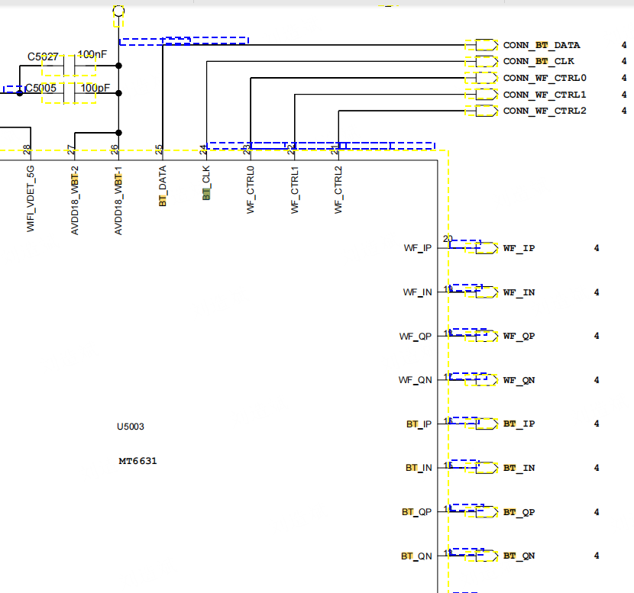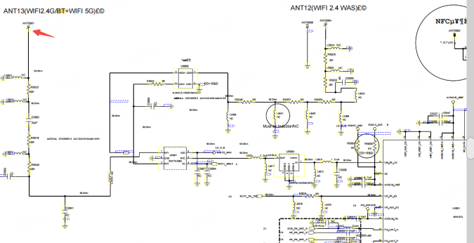
- 电路原理分析：
MT6631集成BT功能，BT天线通过ANT5001弹片连接外壳天线，WIFI 2.4G MIMO1和BT共天线。
- 故障分析处理流程：
BT连接不上

检查主板WCN芯片U5001焊接是否OK

排查四合一的供电是否OK，补焊或者更换四合一芯片WCN验证
Y
检查WIFI 2.4G MIMO1天线通路是否OK
加焊或者更换天线外围器件，
Y
N
N
重焊或更换CPU芯片
- 本节电路图信号汇总：
信号名称 | 功能详细说明 | 测试参考值或波形图
WIFI 2.4G MIMO1 | WIFI/BT数据信号 | /
BT_IP/N,BT_QP/N | BT IQ传输信号 | /
CONN_BT_CLK | BT时钟控制信号 | /
CONN_BT_DATA | BT数据信号 | /

3.4.17 FM
- 电路原理图：
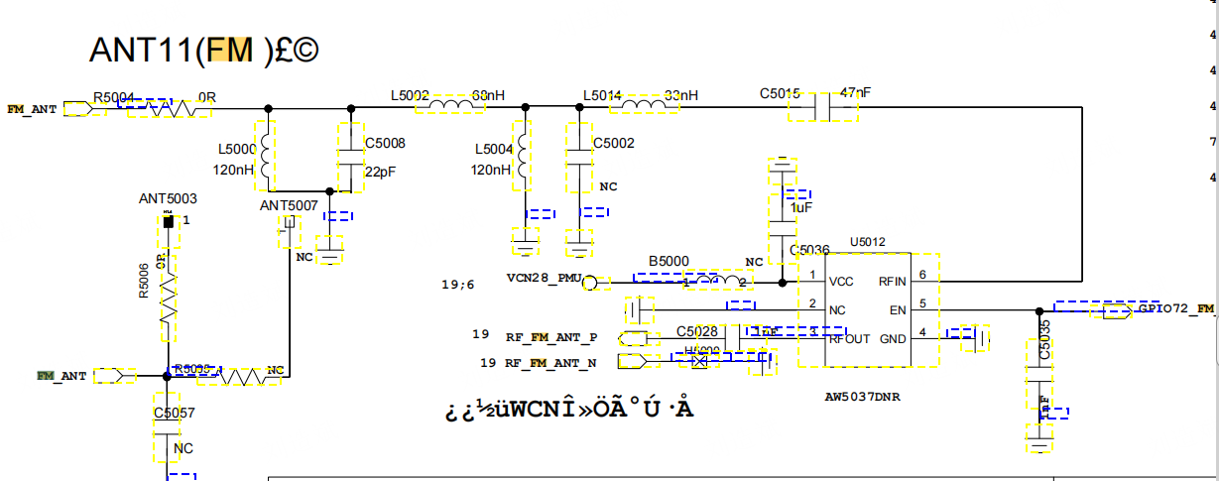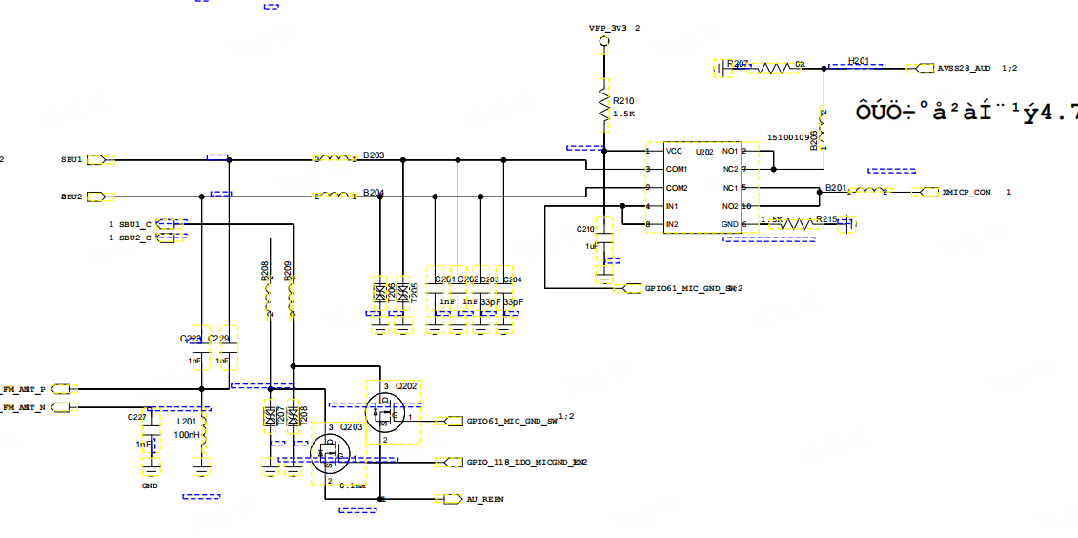
- 电路原理分析：
FM采用集成于MT6631，FM部分电路接口采用串口接口,FM天线采用耳机的地做为天线，在没有插入耳机的情况，FM是打不开的；FM的天线信号是差分输入信号，目的是提高天线的抗干扰性。
- 故障分析处理流程：
FM 无信号
排查是否是主板不良
检查主FPC BTB是否扣好，副板FM通路是否有撞件，否则交叉验证副板和主FPC。
Y
排查是否是四合一不良
排查FM_ANT_P，FM_ANT_N通路是否异常
Y
方法
方法
重焊或更换WCN芯片
- 本节电路图信号汇总：
信号名称 | 功能详细说明 | 测试参考值或波形图
FM_ANT_P | FM 差分输入信号正极 | /
FM_ANT_N | FM差分输入信号负极 | /
AVDD15_GPS_FM | FM和GPS共用供电 | /

3.4.18 NFC
- 电路原理图：
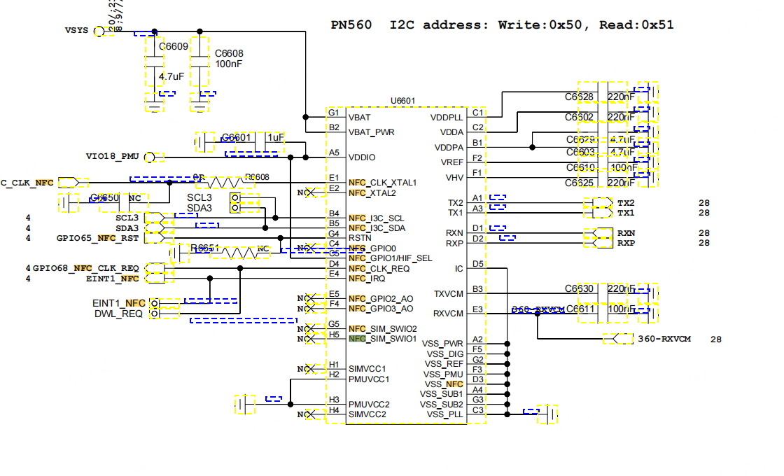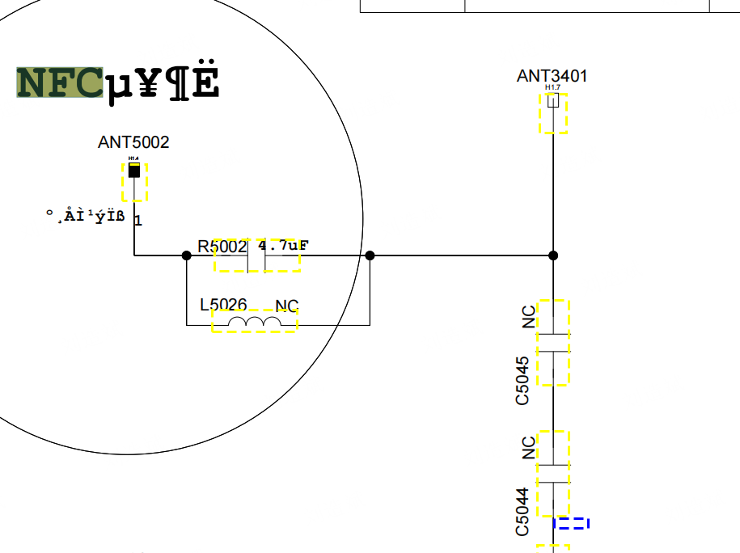
- 电路原理分析：
NFC即近距离无线通讯技术，能在短距离内与兼容设备以交流磁场相互耦合进行识别和数据交换，工作频率为13.56MHz。NFC模块包括天线匹配收发部分和信号处理IC部分，手机上有NFC线圈当做天线实现信号的收发，经过NFC天线匹配后到达NFC收发驱动芯片内，实现信号的调制和解调。
- 故障分析处理流程
NFC功能不良
检查NFC芯片周边物料是否正常

更换不良的物料
Y
更换PMU
Y
N
N
重焊或更换NFC芯片
量测电压VDD_UP,VIO18_PMU,
XTAL1/2是否正常
VDDA
NC-5 VSSA-2
ANT1
TX_PWR_REQ
NC-7
TX2
RXP
VSSA-1
NC-6
VDD_MID_
NC-2
VDD_UP_
HIF2
VDD_TX_
NC-13
NFC_GPIO_0
VDDD
VSSD
NC-8
NC-9
NFC_GPIO_7
HIF1
VDD_HF_
TX1
NFC_GPIO_1
NC-10
NC-1
NFC_GPIO_3
NFC_GPIO_6
VSS_TX_
HIF4
VDD_SIM_2_
VDD_SIM_1_
IC-2
IC-1
VDD_SIM_PMU_2_
HIF3
SIM_IO_PULLDOWN_2
U6601
B6
E1
A7
B7
B8
A5
A8
E2
F2
F1
H8
C5
E5
B2
G8
D6
C3
A2
B4
B5
C6
C7
C2
C4
G7

- 本节电路图信号汇总：
信号名称 | 功能详细说明 | 测试参考值或波形图
VDD_UP | 芯片工作电压 | /
NFC_CLK_XTAK | 系统时钟
VIO18_PMU | 芯片工作电压 | /
XTAL1/L2 | 独立时钟 | /
GPIO44_NFC_RST | 复位信号

3.4.19指纹
- 电路原理图：
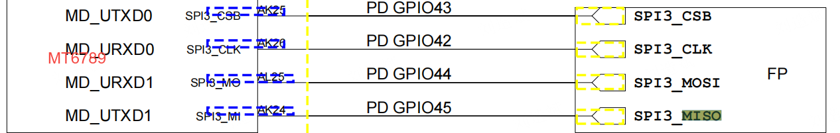 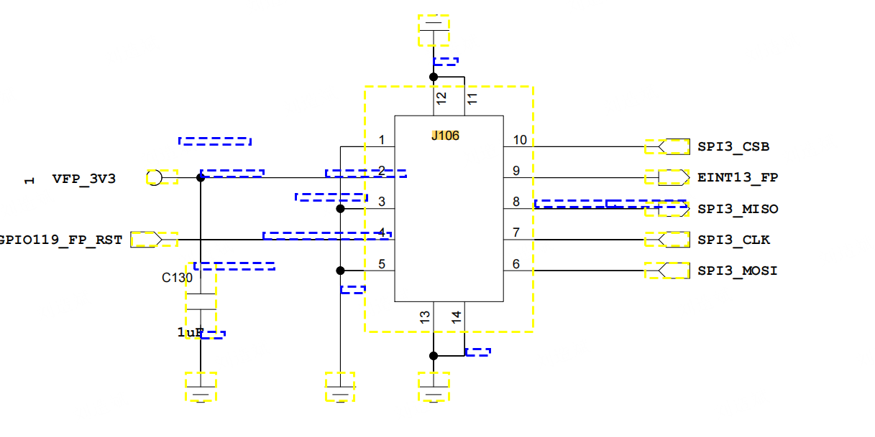
- 电路原理分析：
指纹器件通过BTB扣在副板J106上，J106线路接到主FPC BTB J103上，再由主FPC到达主板和CPU进行SPI通信，供电信号VTP_PMU由PMU U2001提供，GPIO190提供指纹复位信号。
- 故障分析处理流程

指纹功能不良
检查指纹接口周边物料是否正常

更换不良的物料
Y
更换相关线路上的物料
Y
N
N
重焊或更换CPU芯片
检查指纹接口供电电压控制
信号阻抗是否常FP-RST/VTP_PMU/SPI

- 本节电路图信号汇总：
信号名称 | 功能详细说明 | 测试参考值或波形图
GPIO53_FPS_RST | 指纹复位信号 | /
VFP_PMU | 指纹器件供电信号
SCP_SPI3_MO/MI | SPI通信数据输入输出 | 高低脉冲信号
SCP_SPI3_CLK | SPI通信时钟信号 | 高低脉冲信号
SCP_SPI3_CSB | SPI通信片选信号 | 高低脉冲信号

3.4.20 红外
- 电路原理图
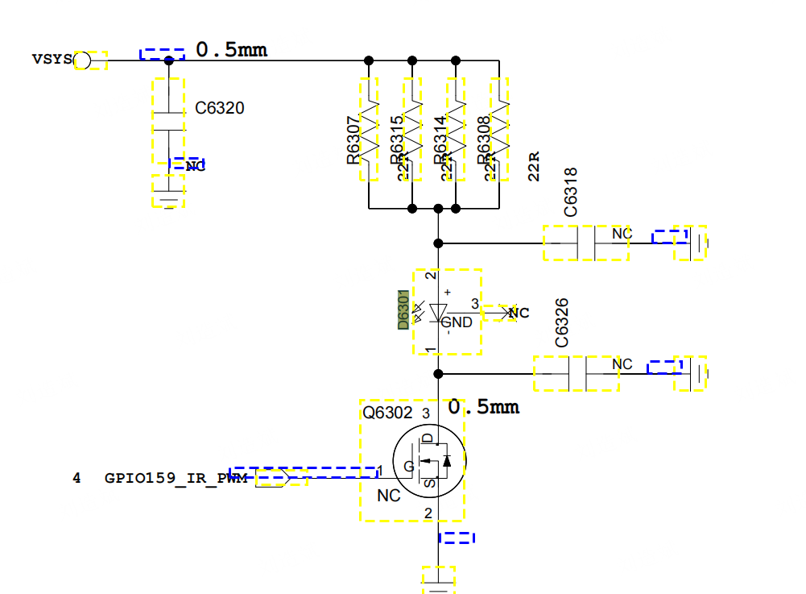
- 电路原理分析
红外遥控是利用红外光进行通信的设备，红光LED将调质好的信号发出，由专用的红外接收头进行解调输出；通信方式是单方面的---不能进行交互通信。
本项目红外供电采用VSYS_3V45，VDD_IRTX作为兼容供电方案。D6301为红外发射灯，GPIO121_IR_PWM提
供脉冲波形控制红外灯。
- 故障分析处理流程

红外不良
检查主板红外灯及灯孔是否不良

更换不良的物料
Y
更换中框
Y
N
N
重焊或更换D6301红外灯
交叉主板不良是否随主板

